Turinys

1. Funkcijų interpoliavimas daugianariais 4

1. Apibūdinkite interpoliavimo uždavinį. Kas yra interpoliavimo mazgai 4

2. Kas yra bazinė funkcija, kiek jų reikia naudoti, interpoliuojant per n duotų taškų 5

3. Paaiškinkite, kaip sprendžiamas interpoliavimo uždavinys Hemingo metodu. Kokie privalumai ir trūkumai 5

4. Kas yra Lagranžo funkcijos, sprendžiant interpoliavimo uždavinį. Kiek jų, kokia daugianarių eilė 6

5. Kas yra vaizdavimo taškai 6

6. Apibūdinkite Čiobyševo bazines funkcijas 7

7. Kuo skiriasi skaičiavimai ir rezultatas, interpoliavimui taikant Lagranžo ir Čiobyševo bazines funkcijas, kai integruojama per n duotų taškų 7

8. Kokia yra svarbiausia Čiobyševo bazinių funkcijų savybė 7

9. Kuo pasižymi Čiobyševo interpoliavimo metodu gauta kreivė 8

10. Kaip gaunami Čiobyševo interpoliavimo mazgai 8

11. Kaip skaičiuojamas interpoliavimo liekamojo nario įvertis, kai tikroji funkcija žinoma ir kai nežinoma 9

12. Paaiškinkite Niutono interpoliavimo metodą. Ar skiriasi juo gauti interpoliavimo rezultatai nuo anksčiau aptartųjų, koks yra svarbiausias šiuo metodu gaunamas rezultatas 9

13. Kas yra parametrinis funkcijos vaizdavimas 10

14. Kaip parenkama parametro reikšmių seka 11

15. Kaip interpoliuojamos daugiareikšmės funkcijos 11

2. Funkcijų interpoliavimas Ermito daugianariai ir splainai 11

1. Kiek bazinių funkcijų reikia naudoti, kai N interpoliavimo mazguose duotos ne tik funkcijos, tačiau ir jos išvestinės reikšmės 11

2. Paaiškinkite, kaip sprendžiamas 1. Klausime minėtas interpoliavimo uždavinys Hemingo metodu 12

3. Kas yra Ermito funkcijos, sprendžiant interpoliavimo uždavinį. Kiek jų, kokia daugianarių eilė. Naudodamiesi literatūra, paaiškinkite, kaip jos gaunamos 12

4. Kas yra Ermito splainas 14

5. Kas yra splaino defektas, koks jis yra Ermito splainų atveju 15

6. Kada interpoliuojamos funkcijos išvestinių reikšmes nustatome pagal nutylėjimą, kam tai reikalinga 15

7. Apibūdinkite globalųjį splainą. Kuo jis skiriasi nuo Ermito splaino 16

8. Naudodamiesi literatūra, paaiškinkite, kaip apskaičiuojami globalieji splainai 17

9. Kas yra globaliojo splaino kraštinės sąlygos (pvz. laisvųjų galų, periodinės). Kaip jos nustatomos 21

10. Apibūdinkite įtemptuosius splainus. Kuo jie skiriasi nuo Ermito ir nuo įprastinių globaliųjų splainų 23

3. Funkcijų aproksimavimas 26

1. Suformuluokite aproksimavimo uždavinį 26

2. Naudodamiesi literatūra paaiškinkite, kaip aproksimavimo uždavinys sprendžiamas mažiausių kvadratų metodu 26

3. Koks ryšys tarp aproksimuojamų taškų ir bazinių funkcijų skaičiaus 27

4. Kokiu atveju aproksimavimo ir interpoliavimo uždaviniai yra tapatūs 28

5. Kokia problema iškyla, jeigu bazinių funkcijų parenkame daugiau, nei yra aproksimavimo taškų 29

6. Kas yra diskretusis Furje aproksimavimas (DFA), kokios bazinės funkcijos naudojamos 30

7. Kas yra bazinių funkcijų ortogonalumas integruojant ir sumuojant diskrečiuose taškuose 31

8. Kaip apskaičiuojami DFA koeficientai 32

9. Paaiškinkite, kokią informaciją apie tiriamą signalą teikia Furje harmonikų amplitudės. Ar pagal sumines harmonikų amplitudes galima vienareikšmiškai atkurti išeities signalą 33

10. Kaip filtruojamas signalas pagal dažnius 33

11. Kaip filtruojamas signalas pagal amplitudžių reikšmes 33

12. Kokie sunkumai kyla, taikant Furje aproksimavimą neperiodiniams signalams 33

13. Paaiškinkite kas yra ir kam naudojamos Haro mastelio funkcijos ir bangelės 34

14. Išvardinkite 4 svarbiausias mastelio funkcijų ir bangelių savybes 35

15. Kaip apskaičiuojami diskrečiojo bangelių aproksimavimo koeficientai 37

16. Naudodamiesi literatūra paaiškinkite, kaip gaunamos piramidinio algoritmo formulės 38

17. Kam naudojamas piramidinis algoritmas, paaiškinkite skaičiavimų eigą 38

18. Paaiškinkite, kaip pateikiamas signalas, išskaidytas į aproksimavimo ir detalių koeficientus 41

19. Kaip atliekamas bangelių aproksimavimas daugiareikšmėms funkcijoms (pvz. kontūru duotam piešiniui) 42

4. Paprastųjų diferencialinių lygčių skaitinis sprendimas 43

1. Kas yra paprastoji diferiancialinė lygtis (PDL) ir jos pradinių reikšmių uždavinys. Kam naudojamos PDL pradinės sąlygos 43

2. Kaip aukštesnės eilės PDL pakeičiama pirmos eilės PDL sistema 43

3. Kokia lygtis dažniausiai sprendžiama, siekiant sulyginti tarpusavyje analitinį ir skaitinį sprendinius 45

4. Kuo skiriasi PDL skaitinio ir apibrėžtinio integralo skaitinio apskaičiavimo uždaviniai 46

5. Paaiškinkite Eulerio metodą. Kaip nustatoma jo tikslumo eilė ir stabilumo sąlyga 46

6. Paaiškinkite, kaip sudaromos aukštesnių eilių PDL skaitinio sprendimo formulės 50

7. Kaip nustatoma aukštesnių eilių PDL skaitinio sprendimo metodų tikslumo eilė ir stabilumo sąlyga 50

8. Koks yra prognozės ir korekcijos metodų veikimo principas, kuo jie skiriasi nuo aukštesniosios eilės išvestinių panaudojimu paremtų metodų 52

9. Kokie veiksmai atliekami kiekvieno žingsnio metu, taikant IV eilės Rungės ir Kutos metodą 53

10. Kaip nustatoma IV eilės Rungės ir Kutos metodo tikslumo eilė ir stabilumo sąlyga 53

5. Skaitinis apibrėžtinio integralo apskaičiavimas. Niutono ir Koteso formulės 55

1. Apibūdinkite apibrėžtinio integralo (AI) skaitinio apskaičiavimo bendrąją formulę 57

2. Paaiškinkite, kaip taikomas Hemingo metodas AI (apibrėžtiniam integralui) apskaičiavimui. Kaip gaunama lygčių sistemos koeficientų matrica ir dešiniųjų pusių vektorius. Kokie dydžiai gaunami, išsprendus šią lygčių sistemą 57

3. Kaip parenkami interpoliavimo mazgai, taikant Niutono ir Koteso formules. Koks ryšys tarp Lagranžo interpoliavimo funkcijų ir AI skaitinio apskaičiavimo koeficientų 59

4. Paaiškinkite AI (analitinio integravimo) apskaičiavimą pagal Niutono ir Koteso formules, taikant integravimo intervalo skaidymą dalimis 59

5. Kas yra AI skaitinio apskaičiavimo formulės eilė. Kaip ji nustatoma? Kokios tikslumo eilės yra trapecijų ir Simpsono formulės 60

6. Paaiškinkite Ričardsono ekstrapoliacijos formulę. Kam ji taikoma, nuo ko priklauso jos koeficientai 64

7. Paaiškinkite Rombergo metodą. Kuo jis paremtas ir kam taikomas. 65

6. Gauso formulės ir skaitinis išvestinių apskaičiavimas 66

1. Koks svarbiausias skirtumas tarp Gauso ir Niutono-Koteso šeimų, skirtų apibrėžtinio integralo (AI) apskaičiavimui 66

2. Naudodamiesi literatūra, paaiškinkite Gauso formulių išvedimą Hemingo būdu 66

3. Kaip reikia naudotis lentele pateiktais Gauso-Ležandro formulių koeficientais AI (apibrėžtinio integralo) apskaičiavimui 69

4. Kam naudojamos Gauso-Ermito bei Gauso-Legero formulės 70

5. Kaip dvilypis integralas (DI) apskaičiuojamas stačiakampėje srityje, taikant Gauso-Ležandro metodą. Kaip gaunami integravimo taškai ir atitinkami svoriniai daugikliai 72

6. Kas yra baricentrinės koordinatės ir kaip jos taikomos DI (dvilypio integralo) trikampėje srityje apskaičiuoti (paaiškinkite naudodamiesi literatūra) 75

7. Kokiu principu skaitiškai apskaičiuojamos funkcijos išvestinės 76

8. Kas yra pirmyneigė, centrinė ir atgalinė skaitinio diferencijavimo formulės, kam jos naudojamos 79

# 1. Funkcijų interpoliavimas daugianariais

## 1. Apibūdinkite interpoliavimo uždavinį. Kas yra interpoliavimo mazgai

Interpoliavimas – tai tolydžios kreivės radimas per duotus taškus.

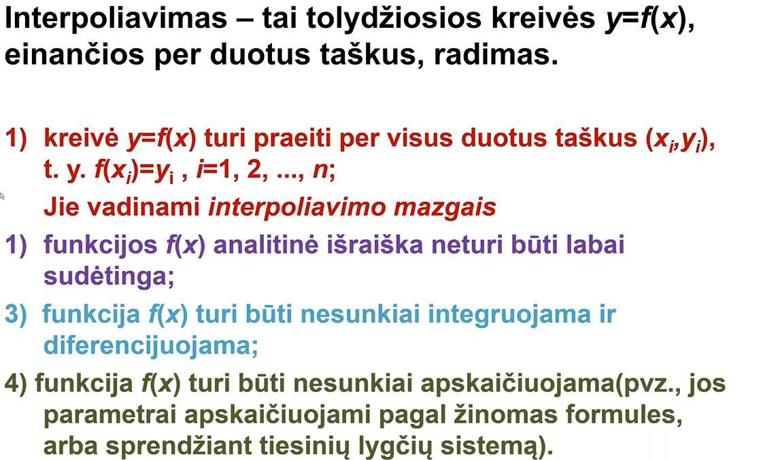

Duotieji taškai yra interpoliavimo taškai.

Analitinė išraiška neturi būti sudėtinga – funkcija neturi būti sudėtinga.

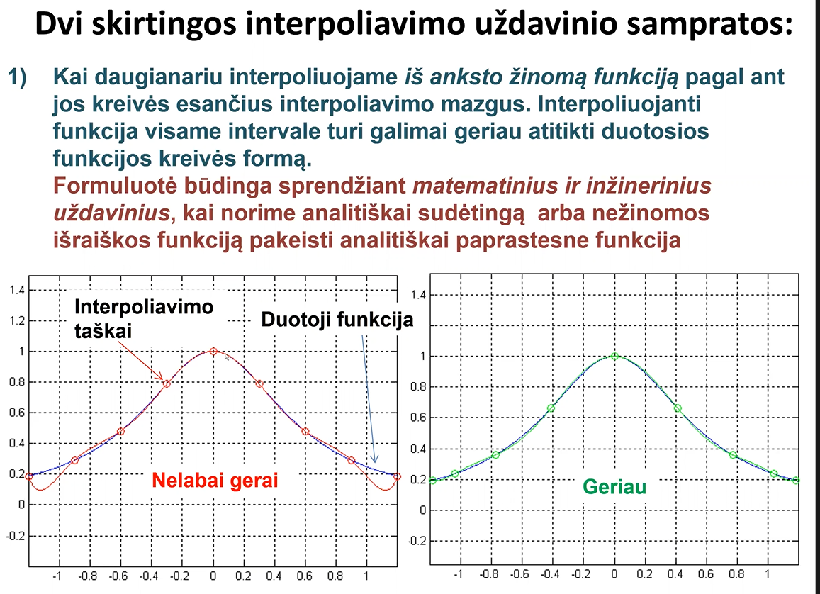

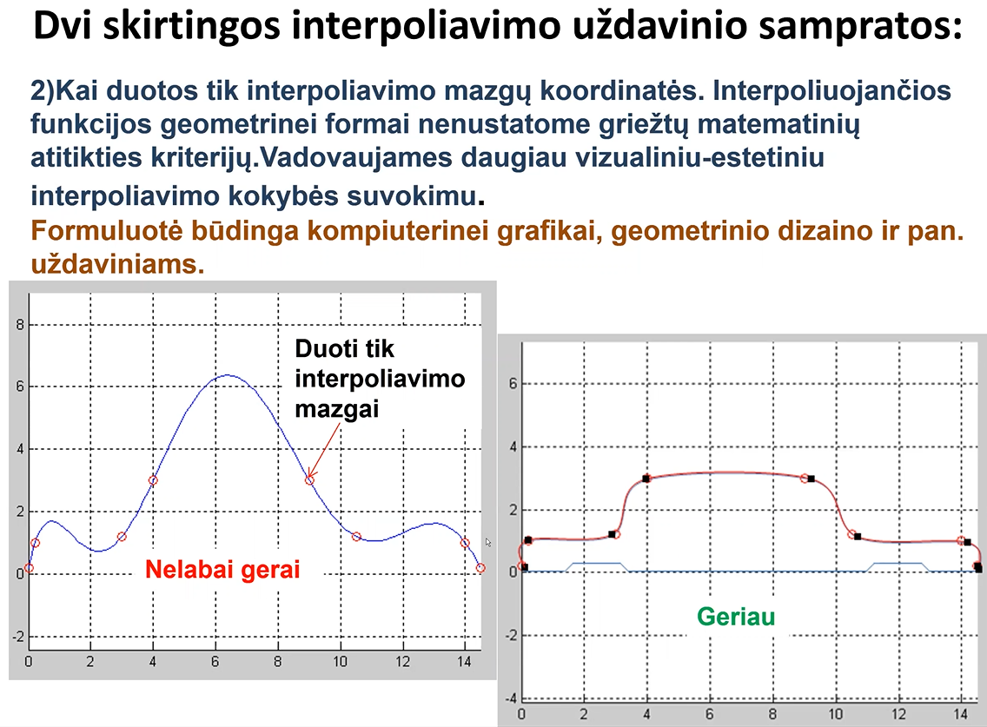

## 2. Kas yra bazinė funkcija, kiek jų reikia naudoti, interpoliuojant per n duotų taškų

Bazinė funkcija – nurodo kaip nubrėžti kreivę per visus taškus. Įrašę visus x gauname visus y.

Bazinė funkcija kaip nubrėžti kreivę nuo vieno taško iki kito.

Reikia tiek bazinių funkcijų kiek yra taškų n-1.

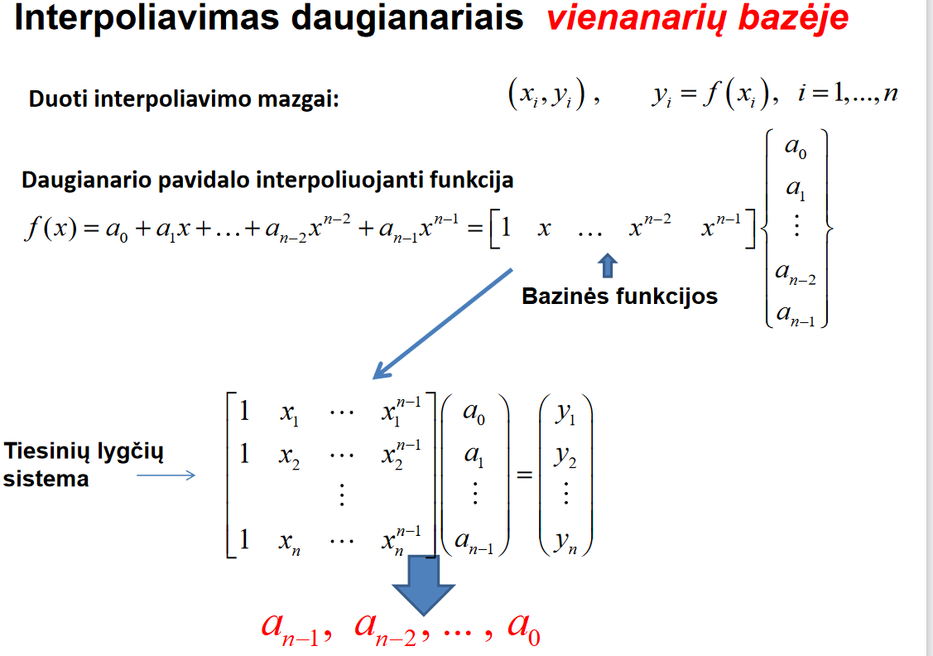

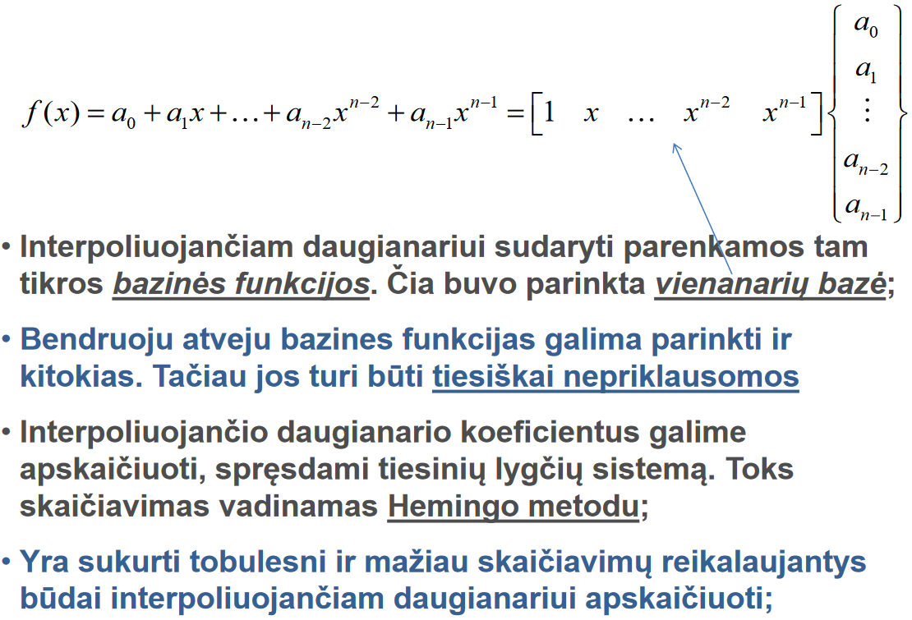

## 3. Paaiškinkite, kaip sprendžiamas interpoliavimo uždavinys Hemingo metodu. Kokie privalumai ir trūkumai

Parenkant bazę (bazinių funkcijų matrica) ir parenkant koeficientus (koeficientų matrica) – Hemingo metodas.

Privalumai:

Tiesmukas priėjimas – funkcijos ir koeficientai.

Trūkumai:

Reikia atlikti daug skaičiavimų - jei kreivė sudėtinga, turi daug taškų ir norime keisti kreivės formą kas kartą turime perskaičiuoti visus koeficientus.

## 4. Kas yra Lagranžo funkcijos, sprendžiant interpoliavimo uždavinį. Kiek jų, kokia daugianarių eilė

Vartojamas kaip ir Hemingo metodu bazinių funkcijų metodą (vietoj bazinių funkcijų Lagranžo daugianariai), tik jos parenkamos kitu būdu.

Funkcija turi būti sudaryta iš daugianarių ir duotųjų funkcijos reikšmių sumos.

Daugianariai yra n-1 laipsnio.

Dauginamųjų(daugianarių) n-1.

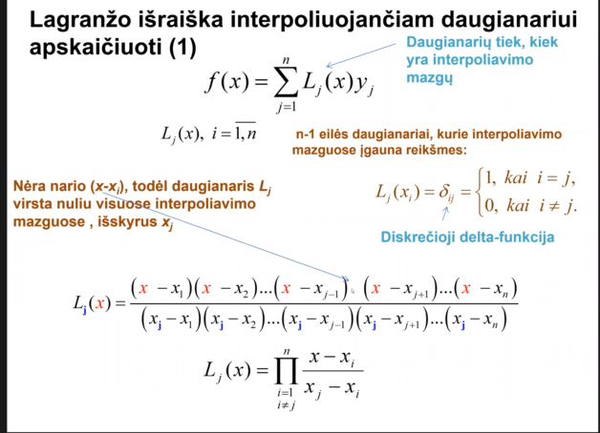

## 5. Kas yra vaizdavimo taškai

Tai taškai kurie naudojami vaizdavimui (pvz. turime interpoliavimo taškus (pvz.5), tačiau jeigu norime atvaizduoti glotnią kreivę turime naudoti daug daugiau taškų).

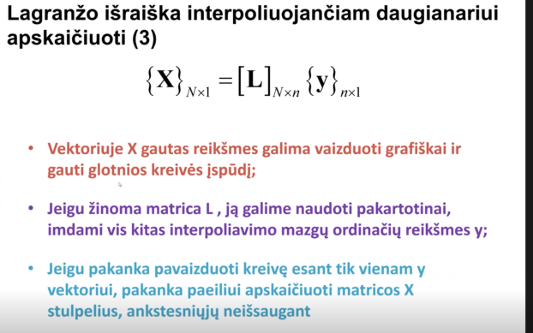

## 6. Apibūdinkite Čiobyševo bazines funkcijas

Čiobyševo bazinės funkcijomis siekiama parodyti optimalų taškų išsidėstymą, tai yra juos optimaliai išdėstyti, tai yra mažiausią banguotumą. j+1 funkcija gaunama iš prieš tai gaunamos į po to.

## 7. Kuo skiriasi skaičiavimai ir rezultatas, interpoliavimui taikant Lagranžo ir Čiobyševo bazines funkcijas, kai integruojama per n duotų taškų

Taip pat interpoliuojama kaip Lagranžu taip ir Čiobyševu. Tik čia sunkiau, nes reikia spręsti lygčių sistemą. Rezultatas nesiskiria nuo vienanarių arba Lagranžo bazėje atlikto interpoliavimo.

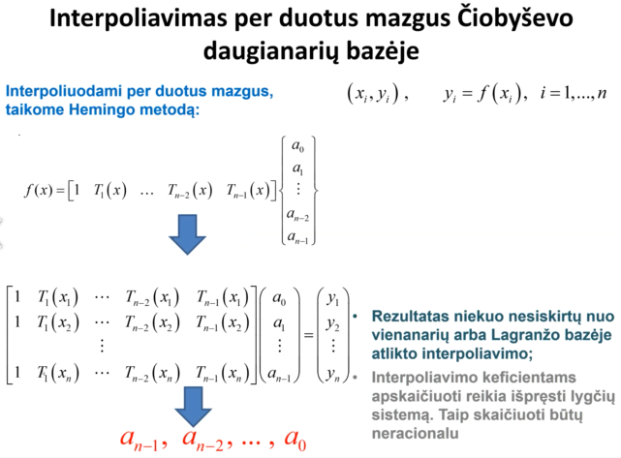

## 8. Kokia yra svarbiausia Čiobyševo bazinių funkcijų savybė

Čiobyševo daugianariai yra Ortogonalūs. Matrica padauginta iš jos pačios, tik transponuotos, turi gautis vienetinė matrica.

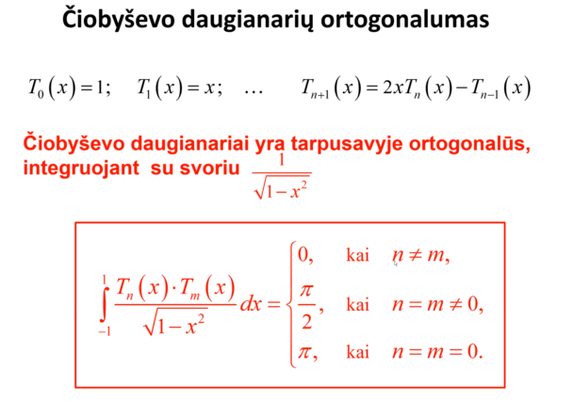

## 9. Kuo pasižymi Čiobyševo interpoliavimo metodu gauta kreivė

Gaunama kiek galima tikslesnė funkcija.

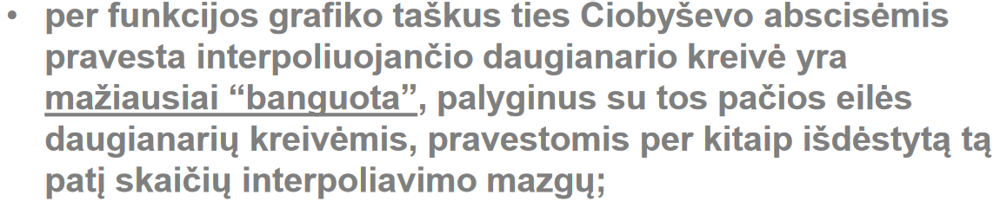

## 10. Kaip gaunami Čiobyševo interpoliavimo mazgai

Interpoliuojančios ir duotos kreivės susikerta n taškų. Čiobyševo abscisės yra apskaičiuojamos pagal funkciją:

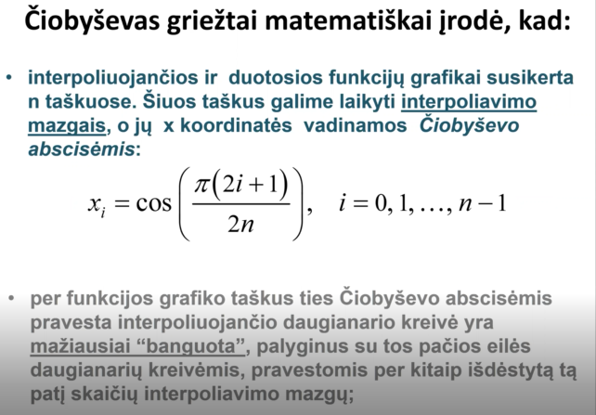

## 11. Kaip skaičiuojamas interpoliavimo liekamojo nario įvertis, kai tikroji funkcija žinoma ir kai nežinoma

Iš duotosios kreivės atimant gautąją (gaunamas liekamasis narys). Kuo mažesnis liekamasis narys tuo geresnė gauta kreivė.

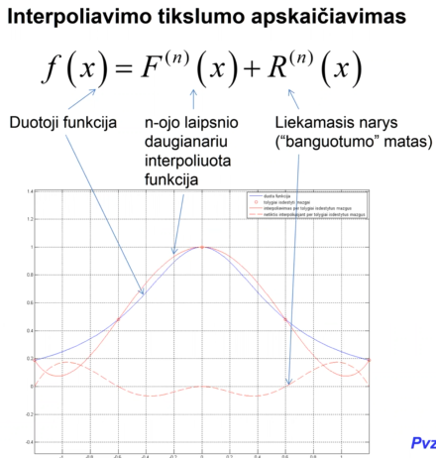

## 12. Paaiškinkite Niutono interpoliavimo metodą. Ar skiriasi juo gauti interpoliavimo rezultatai nuo anksčiau aptartųjų, koks yra svarbiausias šiuo metodu gaunamas rezultatas

Rezultate gaunama ta pati kreivė, tik skirtingai prie jos prieinama. Palaipsniui braižoma, naudojamas tiesinis daugianaris. Rezultatas gaunamas prie ankstesnio išskyrus pirmąjį pridedant tolimesniąją reikšmę (išvestinės) (rezultatą galima apskaičiuoti teoriškai). P.S Rezultatas gaunamas naudojantis Teiloro eilutę

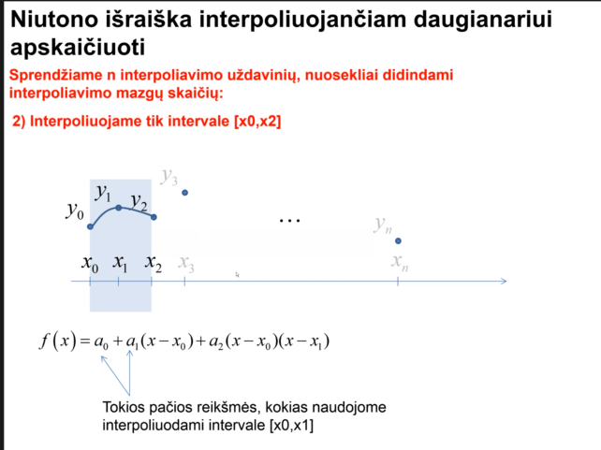

Koeficientai išskaičiuojami trikampę matricą.

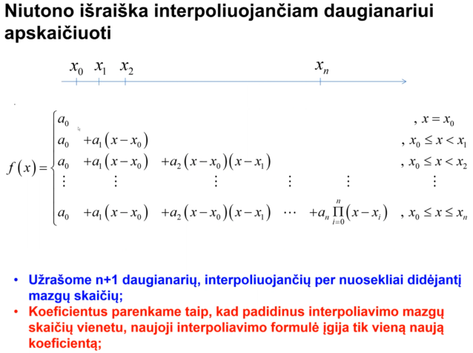

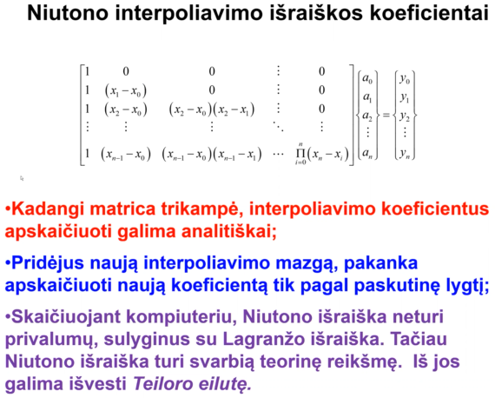

## 13. Kas yra parametrinis funkcijos vaizdavimas

Brėžiamos funkcijos priklausymas nuo tam tikro parametro (Pvz. laiko).

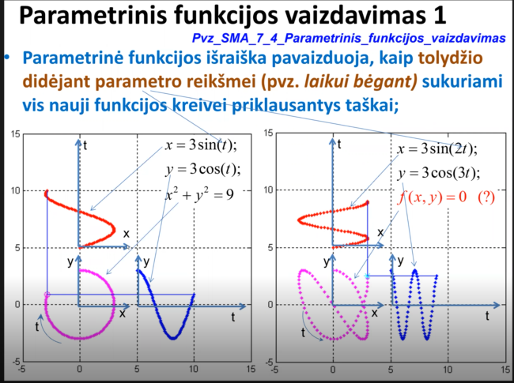

## 14. Kaip parenkama parametro reikšmių seka

Taškai parenkami pagal atitinkamo parametro kitimą (jam proporcingi) f(x,y). Parametras turi būti visada didėjantis.

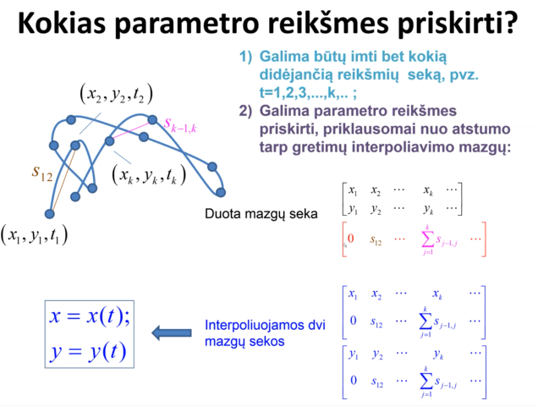

Galima parinkti ir pagal Čiobyševą.

## 15. Kaip interpoliuojamos daugiareikšmės funkcijos

Daugiareikšmės funkcijos interpoliuojamos pagal kelis parametrus (reikšmes).

Vienas iš parametrų privalo didėti.

# 2. Funkcijų interpoliavimas Ermito daugianariai ir splainai

## 1. Kiek bazinių funkcijų reikia naudoti, kai N interpoliavimo mazguose duotos ne tik funkcijos, tačiau ir jos išvestinės reikšmės

Eilė turi būti 2* aukštesnė, negu interpoliuojant per taškus 2n

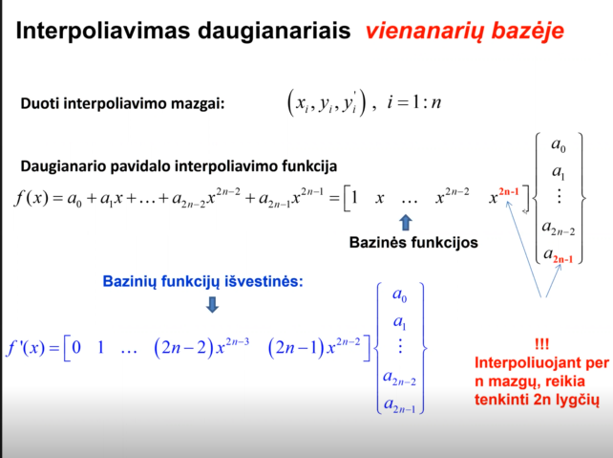

Nes reikia tenkinti daugiau sąlygų: garantuoti, kad daugianaris praeitų per duotus taškus; ir kad praėjimo kryptis būtų tam tikra.

## 2. Paaiškinkite, kaip sprendžiamas 1. Klausime minėtas interpoliavimo uždavinys Hemingo metodu

Taškų yra x2n-1 (daugianario eilė 2n-1) ir tiek pat koeficientų (juos panašiai apskaičiuojame)

Bazinių funkcijų išvestinės ir koeficientai

Išreiškiamos bazinės funkcijos (vėliau sustatomos jų išvestinės) ir koeficientai. Sprendžiama toliau kaip ir paprastu Hemingo metodu.

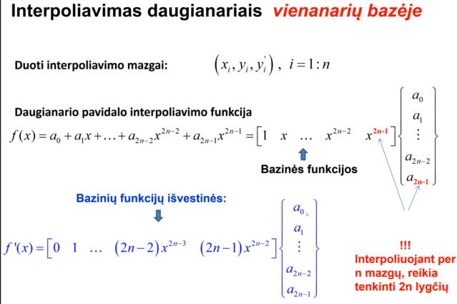

## 3. Kas yra Ermito funkcijos, sprendžiant interpoliavimo uždavinį. Kiek jų, kokia daugianarių eilė. Naudodamiesi literatūra, paaiškinkite, kaip jos gaunamos

• Ermito išraiška brėžiama kreivė, tačiau ja sudėtingiau, kadangi turima įvertinti tiek funkcijos reikšmes, tiek išvestinių reikšmes, bet tuo pačiu ir gana panašiai naudojamos dvi funkcijos Ermito funkcija U ir V.

• Daugianario eilė tokia kaip ir daugianario laipsnis 2n-1.

• Gaunami naudojantis Lagranžo funkcijomis. Lagranžo daugianario išvestinė apskaičiuota mazge xj padauginta iš Lagranžo daugianario apskaičiuoto visuose taškuose x.

U dauginama iš ordinačių, o V iš išvestinių.

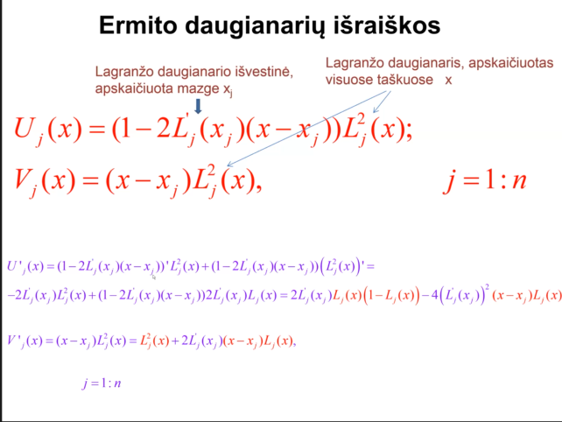

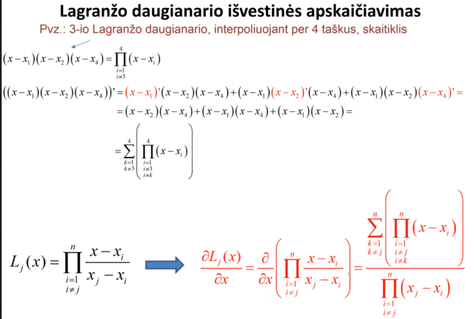

Neimam to daugiklio kuris atitinka dauginamojo numerį.

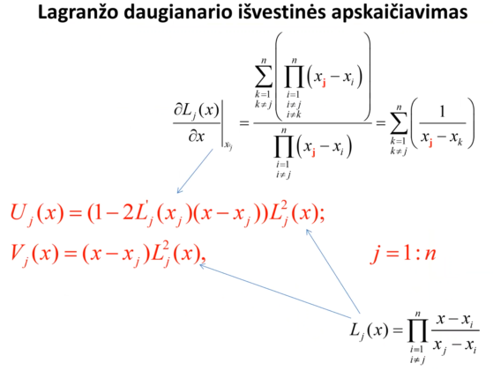

## 4. Kas yra Ermito splainas

Splainas – tai yra lanksti liniuotė (per du taškus brėžiamas daugianaris).

Ermito splainai – tai „liniuotė“ kiekviename intervale, kurių liestinės sandūrose sutapdintos. Tačiau tai nėra viena ir ta pati „ilga liniuotė“.

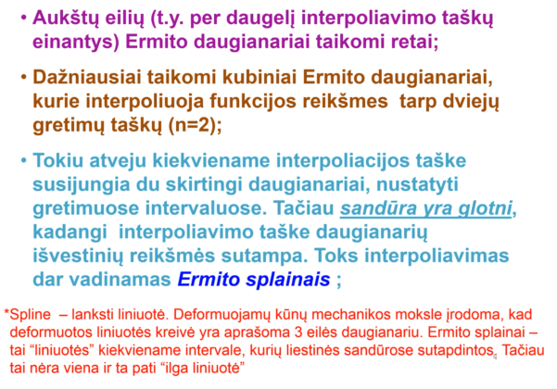

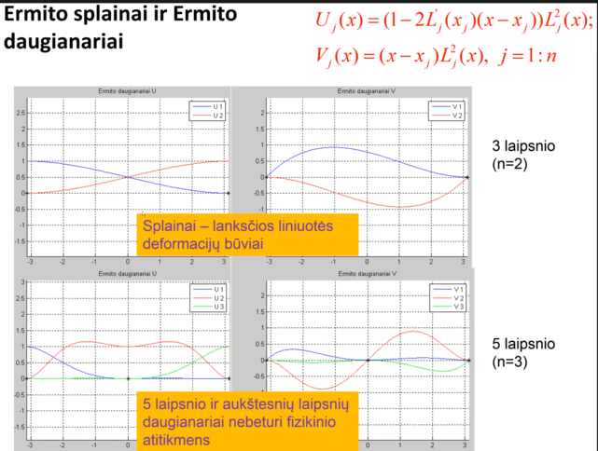

1. Iš viršaus suspaudžiamas. 2. Pasukant pagal laikrodžio rodyklę

3. Galima sukurti per tris taškus (dažniausiai naudojami 3 laipsnio, aukštesnių neturi fizinio lygmens).

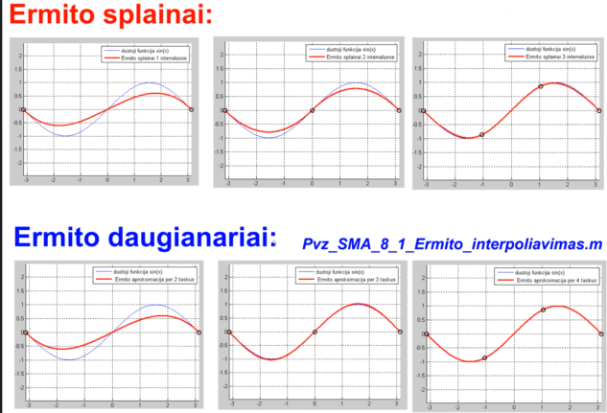

## 5. Kas yra splaino defektas, koks jis yra Ermito splainų atveju

Defektas – ne visos išvestinės yra tolydžios sandūrų taškuose. Antroji išvestinė turi trūkį (2 eilės defektas), išvestinių kreivumo prasme yra regima.

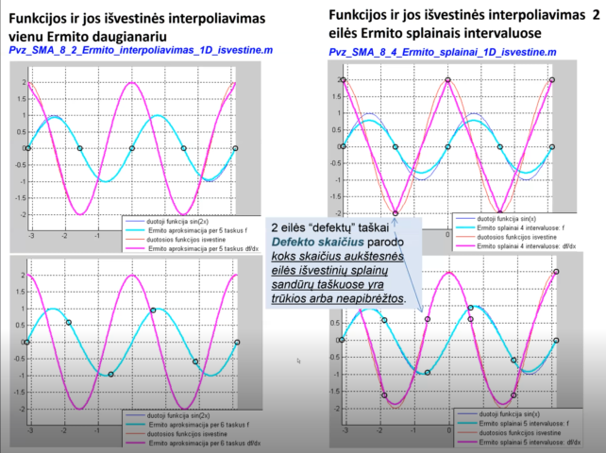

## 6. Kada interpoliuojamos funkcijos išvestinių reikšmes nustatome pagal nutylėjimą, kam tai reikalinga

Kad sistema pagal pasiūlytus taškus, pasiūlytų išvestines.

Tuomet kai norime, kad kreivė gautųsi graži, tokios formos kokios norime.

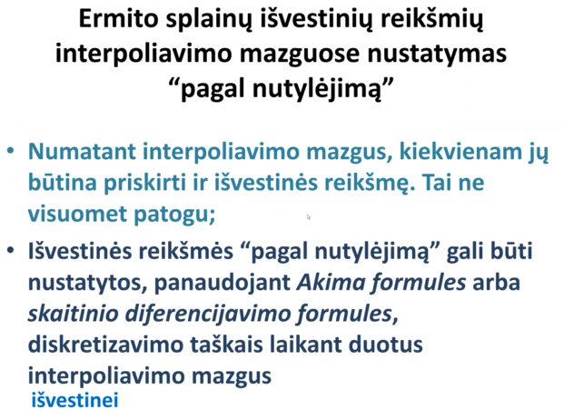

## 7. Apibūdinkite globalųjį splainą. Kuo jis skiriasi nuo Ermito splaino

Globalusis splainas – (siekiame sudaryti glotnią kreivę per n mazgų, kai duotos tik koordinatės, krypčių nežinome) – priešingai nei Ermito atveju „lanksti liniuotė“ pravedama kreivė nėra sudalinama į atskirus segmentus (supjaustoma). Skirtingai nuo Ermito splaino negalime nustatyti polinkio per tašką. Kai koreguojamas interpoliavimo mazgas kreivė (sistema, kreivės segmentai) reaguos globaliai.

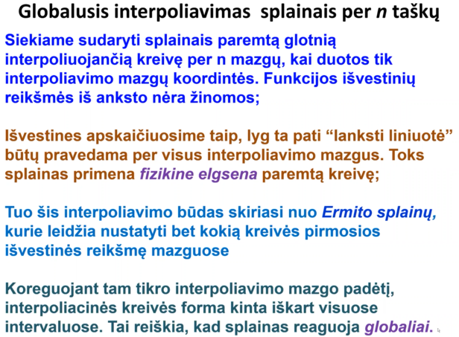

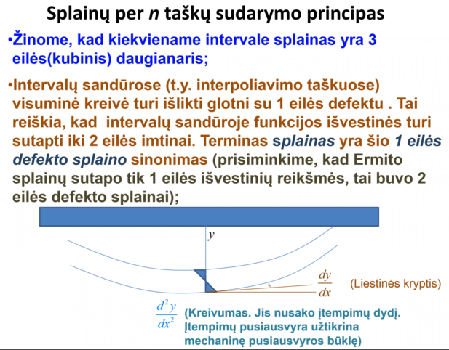

(1 ir 2 (kreivumas, kaip kinta išvestinė) eilės defekto nėra, jis prasideda nuo trečios).

## 8. Naudodamiesi literatūra, paaiškinkite, kaip apskaičiuojami globalieji splainai

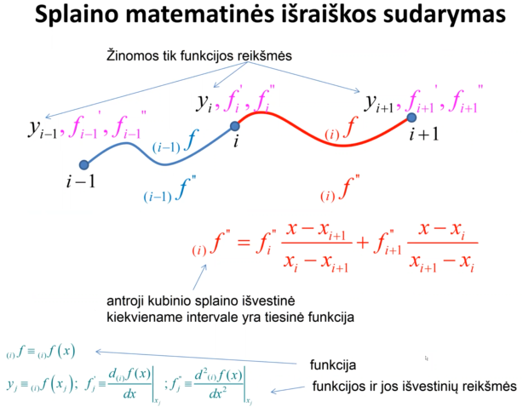

Trys taškai, du splainai. Tarp splainų pirmoji ir antroji išvestinės sutampa, tačiau negalime pasakyti kokios jos yra. Žymėjimas kairėje apačioje nuo reiškia funkcija nuo x.

Antroji išvestinė turi sutapti.

Splainas yra kubinis daugianaris (trečioji išvestinė pastovus dydis, antrosios išvestinės kitimas tiesinis)(Raudona funkcija)

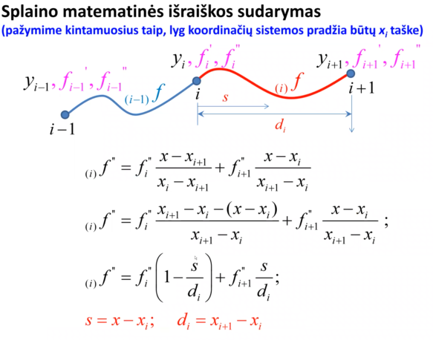

Atliekamas kintamojo pakeitimas, naujasis kintamasis prasideda nuo koordinačių pradžios.

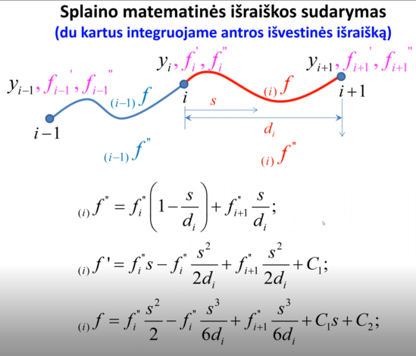

Du kartus integruojame + prirašome integravimo konstantas (nežinome konstantų ir išvestinių).

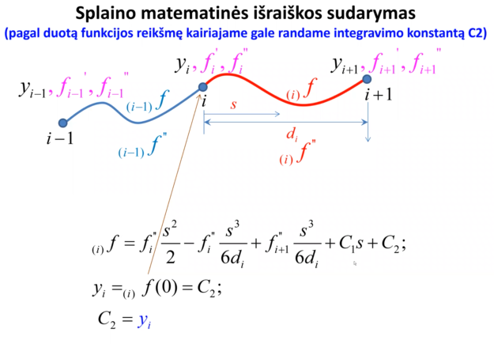

Integravimo konstantas susirandame pagal duotas reikšmes. C2

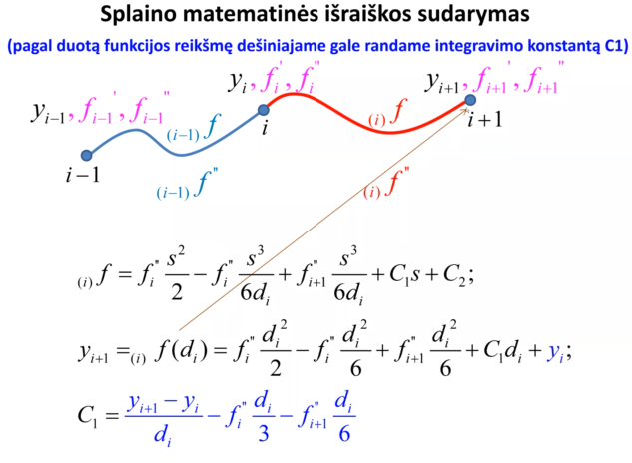

Randame C1.

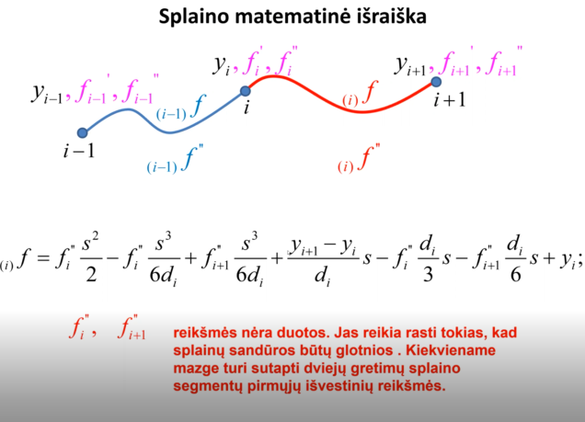

Parinkti tokias išvestines, kad būtų glotnu.

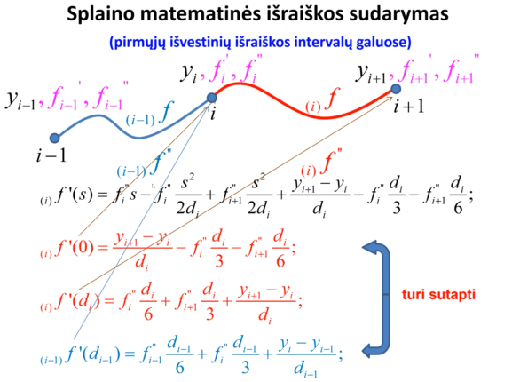

Turėdami konstantas diferencijuojame pagal s.

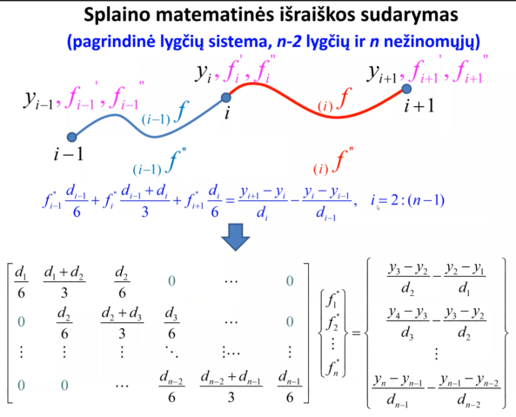

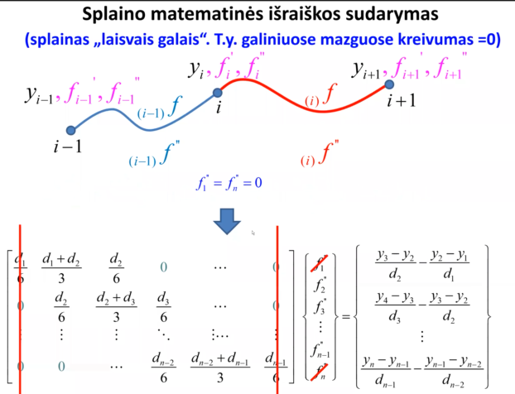

Mazgų minus 2 (pradžios ir pabaigos sandūros). Kai lygčių mažiau negu nežinomųjų. Pirmam ir paskutiniam taške splainų kreivės yra nulinės (įeina ir išeina tiesiai).

## 9. Kas yra globaliojo splaino kraštinės sąlygos (pvz. laisvųjų galų, periodinės). Kaip jos nustatomos

**Splainas laisvais galais:**



Mazgų minus 2 (pradžios ir pabaigos sandūros). Kai lygčių mažiau negu nežinomųjų. Pirmam ir paskutiniam taške splainų kreivės yra nulinės (įeina ir išeina tiesiai).

Splainas laisvais galais - jeigu pirmame ir paskutiniame taške nėra pridedama lenkimo momento, tai ta lanksti liniuotė išeina neišvengiamai tiesi.

**Periodinis splainas:**

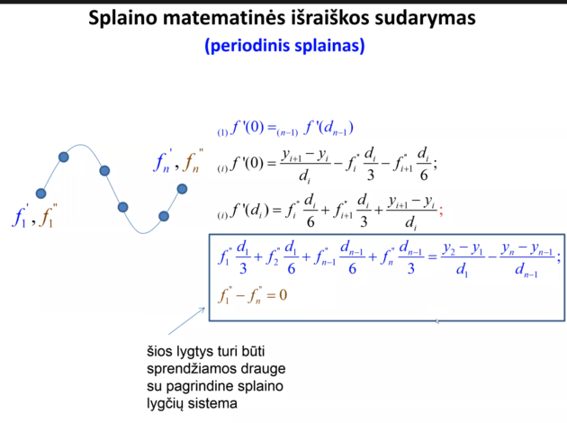

Splaino galuose pirmam ir paskutiniame taškuose sutampa pirmos išvestinės ir antros išvestinės – kaip įeiname, taip ir turima išeiti iš splaino (įėjimo ir išėjimo kreivumas, sujungiamumas išlaikomas (tuo pačiu polinkiu ir kreivumu)).

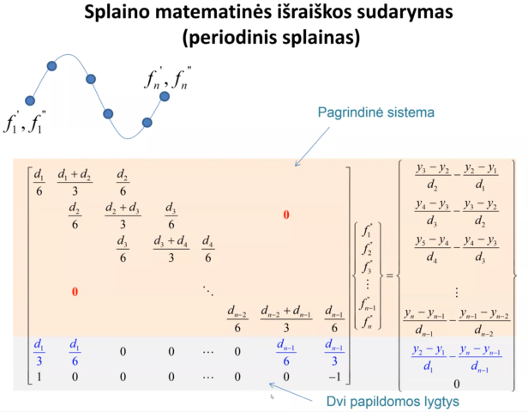

Papildoma dviem lygtimis

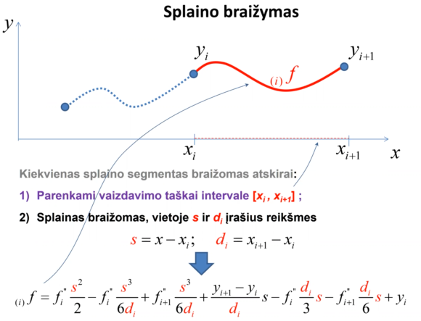

Po lygčių papildymo.

## 10. Apibūdinkite įtemptuosius splainus. Kuo jie skiriasi nuo Ermito ir nuo įprastinių globaliųjų splainų

Nuo Ermito ir įprastinių globaliųjų splainų skiriasi įtempimo parametro įvedimu.

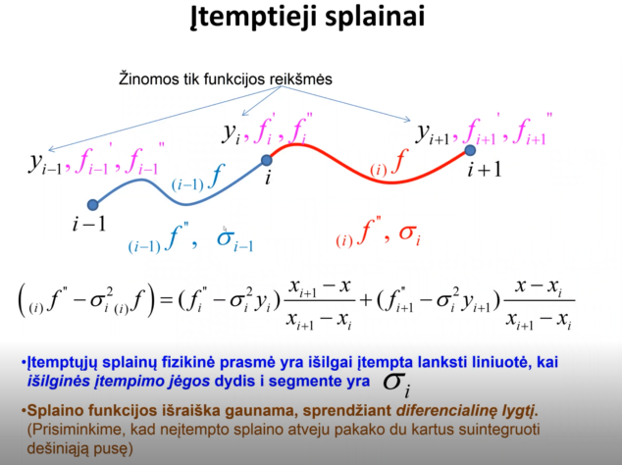

Jeigu pravedame liniuotę per du taškus ji išsilenks, o atšaldžius susitrauks. (Įtempimai didesni negu įprastai). Ne iš antros iš vestinės interpoliuojame o f‘‘ – sigma išraiška

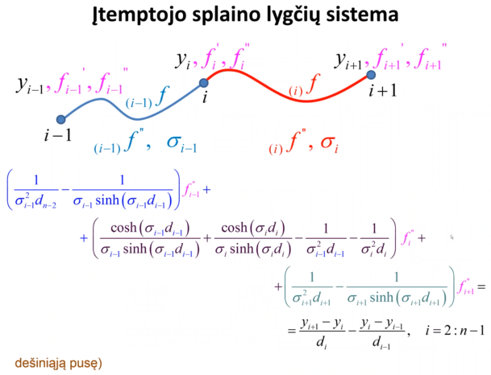

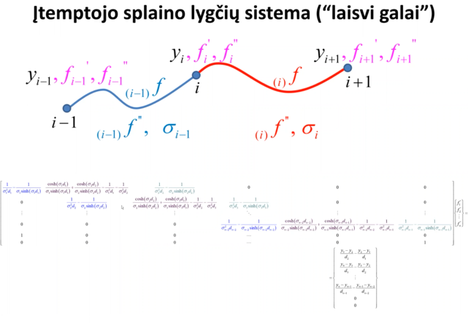

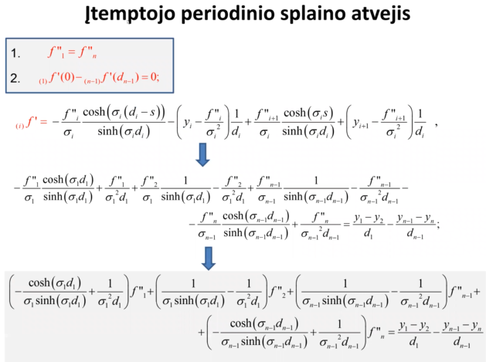

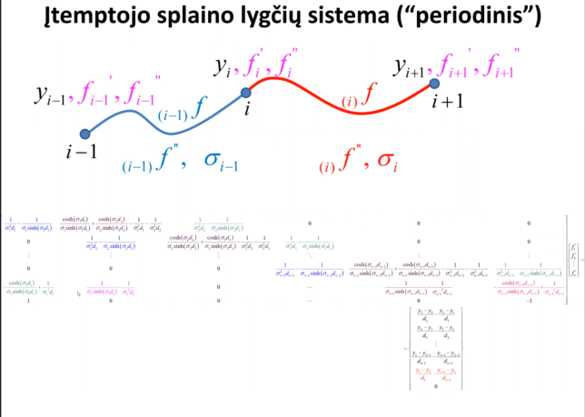

# 3. Funkcijų aproksimavimas

## 1. Suformuluokite aproksimavimo uždavinį

Aproksimavimas – tai funkcijos, kurios reikšmės aproksimavimo taškuose būtų kiek galima mažiau nutolusios nuo duotųjų reikšmių, radimas.

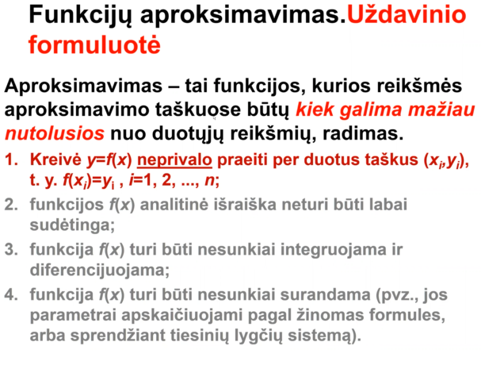

## 2. Naudodamiesi literatūra paaiškinkite, kaip aproksimavimo uždavinys sprendžiamas mažiausių kvadratų metodu

Bazinių funkcijų parinkimas ir kokią informaciją jos gali teigti.

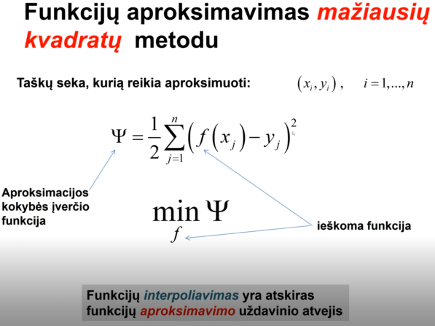

Funkcijos reikšmės taškuose j turi būti skirtumas mažesnis imant per visus taškus, juos keliam kvadratais ir sumuojam. Siekiant surasti geriausią turėsime spręsti optimizavimo uždavinį. Turime pareikalauti parinkti tokią funkciją, kad psi būtų minimalus.

Skirtas surasti lengvai optimumo tašką.

Žodžiu minimizuojam funkciją psi (šakę) pagal galimas parinkti funkcijas f.

## 3. Koks ryšys tarp aproksimuojamų taškų ir bazinių funkcijų skaičiaus

Bazinių funkcijų skaičius dažniausiai būna žymiai mažesnis, nes jei būtų lygus tuomet interpoliacija, o kai didesnis nebūtų išsprendžiama arba išsprendžiama nevienareikšmiškai.

Jei turime n taškų, nebūtina imti visų bazinių funkcijų (kreivė gali būti ne tokio aukšto laipsnio, ne tokia vingiuota ir duoti geriausią artinį). Duotų vidurkintą įvertė.

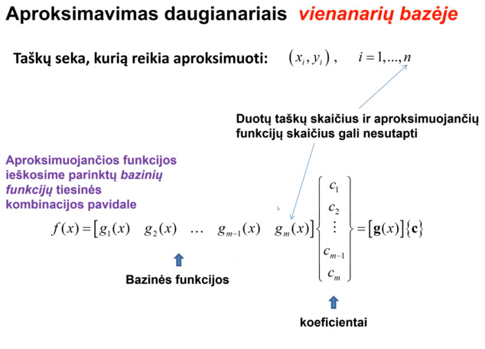

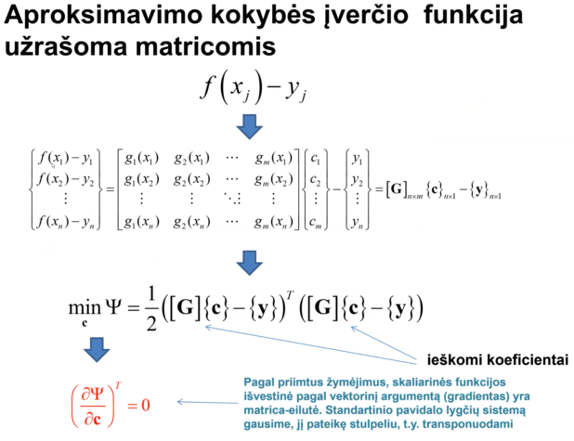

Uždavinys persiformuluoja, kad reikia minimizuoti funkciją psi parenkant tinkamus koeficientus prie bazinių funkcijų. Kadangi tai minimumas ir diferencijuojama funkcija, reikalausime, kad išvestinė būtų , tai yra gradientas. Turėsime rasti funkcijos išvestinę pagal vektorinį argumentą transponuot ir prilyginti nuliui. Tai bus tiesinių lygčių sistemą.

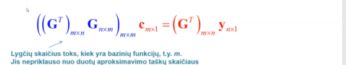

## 4. Kokiu atveju aproksimavimo ir interpoliavimo uždaviniai yra tapatūs

Bazinių funkcijų skaičius ir taškų yra vienodas.

Kai aproksimuojama per tiek kiek yra taškų (per juos eina kreivė tokios eilės, kaip visų taškų skaičius):

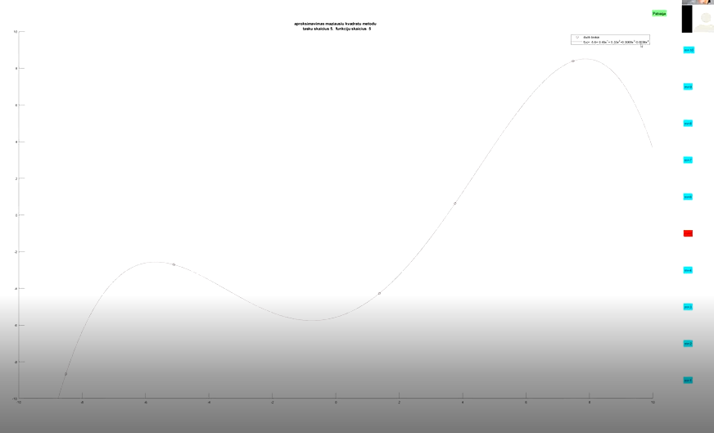

Neinterpoliavimo variantas (aproksimavimas):

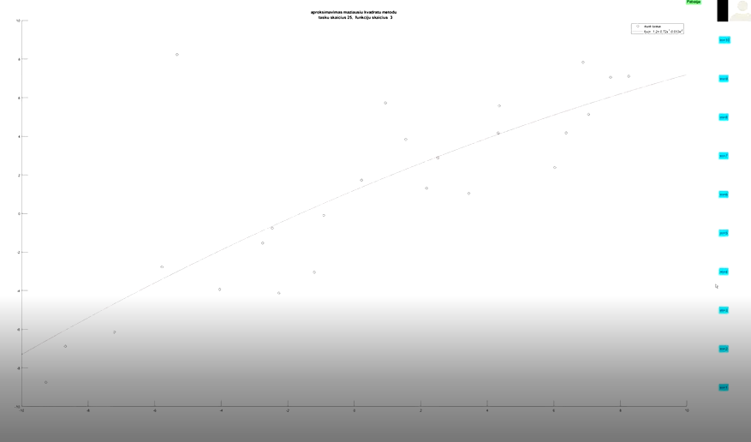

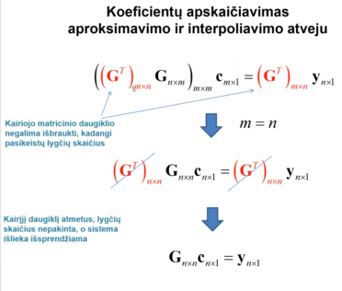

## 5. Kokia problema iškyla, jeigu bazinių funkcijų parenkame daugiau, nei yra aproksimavimo taškų

Bazinių funkcijų skaičius didesnis nebūna išsprendžiama arba išsprendžiama nevienareikšmiškai.

Per 5 taškus šeštos eilės daugianarį. Neužtenka informacijos atkurti aukštos eilės kreivę (sistema singuliari) – kažką nupiešia, tačiau informacija negera, nekorektiška.

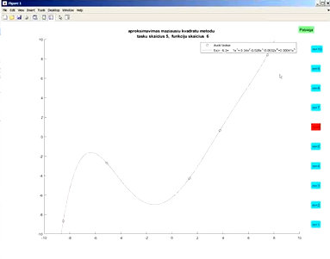

## 6. Kas yra diskretusis Furje aproksimavimas (DFA), kokios bazinės funkcijos naudojamos

Taškų ir dalijimų skaičius yra toks pat.

Periodinės taškų sekos aproksimavimas (intervalai vienodi).

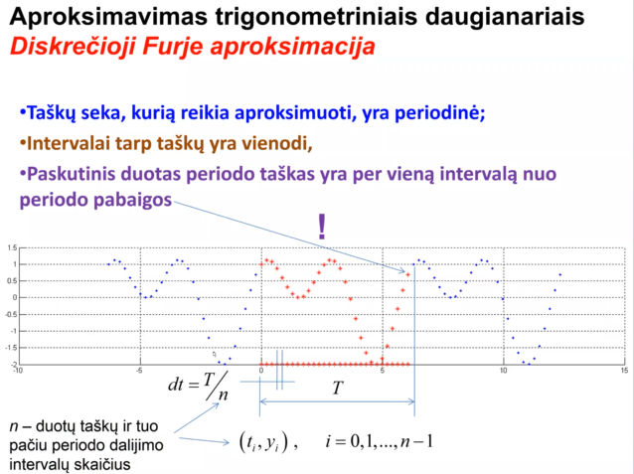

Furjė bazę sudaro kosinuso ir sinuso funkcijos. Harmoniškai svyruojančių funkcijų.

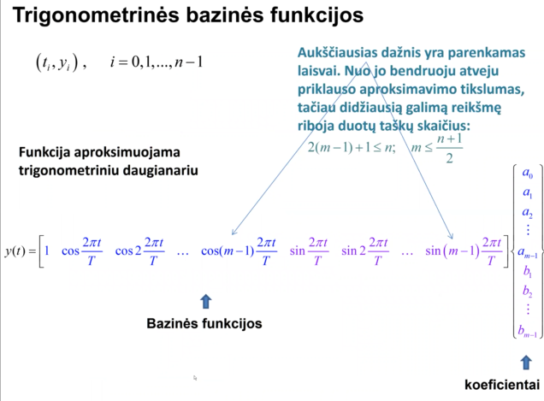

Viena banga, toliau sekančios funkcijos vis kartotinės (1 susvyravimas per periodą, 2..,3,... o sekančios funkcijos sukonstruotos pagal sinusą ir kosinusą). a0 iki am-1 kosinuso koeficientai, o nuo b0 iki bm-1 sinuso koeficientai.

## 7. Kas yra bazinių funkcijų ortogonalumas integruojant ir sumuojant diskrečiuose taškuose

Funkcijų ortogonalumas - jei funkcijos yra skirtingos, tai sumuojant per visus periodo taškus turima gauti nulį, išskyrus kai funkcija yra dauginama iš pačios savęs.

Kai yra skirtingų dažnių, skirtingų harmonikų skaliarinės sandaugos.

Matricų sandaugą GTG kaip įstrižaininę matricą.

Ortogonalumas sumuojant diskrečiuose taškuose – sandaugos lygios n/2.

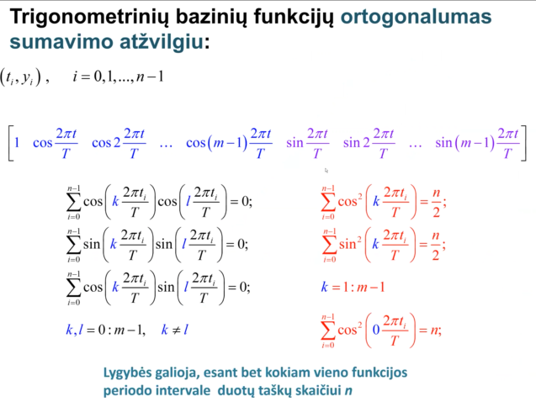

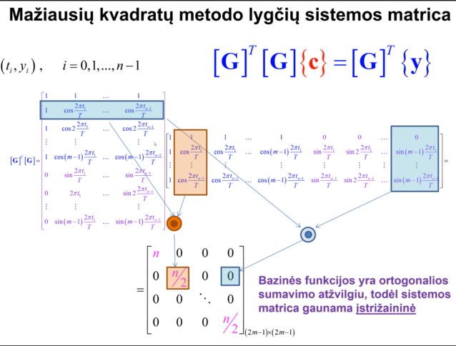

Bazinės funkcijos yra ortogonalios sumavimo atžvilgiu, todėl matrica gaunama įstrižaininė. Visur n/2 išskyrus pirmąją poziciją.

## 8. Kaip apskaičiuojami DFA koeficientai

Transponuota GT dauginama iš y. Turėsime imti visas bazines funkcijas ir jas atitinkamai sudauginti iš duotųjų y (duotos ordinatės).

DFA koeficientai (harmonikų amplitudės) apskaičiuojamos :

Formulių seka pagal kurias apskaičiuosime aproksimavimo koeficientus.

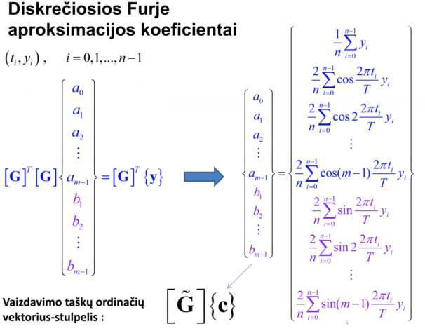

## 9. Paaiškinkite, kokią informaciją apie tiriamą signalą teikia Furje harmonikų amplitudės. Ar pagal sumines harmonikų amplitudes galima vienareikšmiškai atkurti išeities signalą

Amplitudės teikia – kokia didumo yra svyravimas.

Taip galima atkurti visada (tačiau galime imti ne visas harmonikas).

Bet kokią periodinę funkciją galime daugiau ar mažiau tiksliai galime pavaizduoti kaip atskirų harmonikų funkciją. Reiškia funkcijas su kartotiniais dažniais priderinus koeficientus.

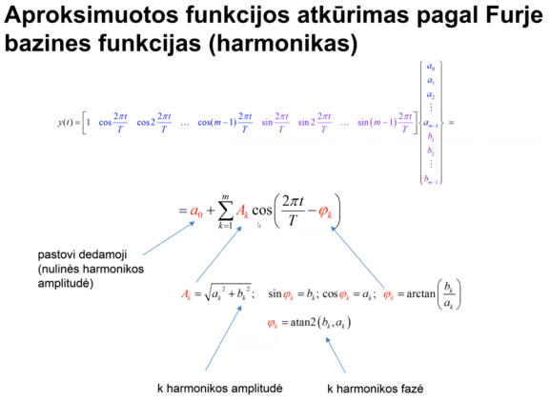

## 10. Kaip filtruojamas signalas pagal dažnius

Atmetant dažnius kurie yra virš tam tikros ribos.

## 11. Kaip filtruojamas signalas pagal amplitudžių reikšmes

Praleidžiant tam tikras signalo dalis.

## 12. Kokie sunkumai kyla, taikant Furje aproksimavimą neperiodiniams signalams

Sunku atfiltruoti pagal amplitudžių reikšmes (svyravimas skiriasi).|

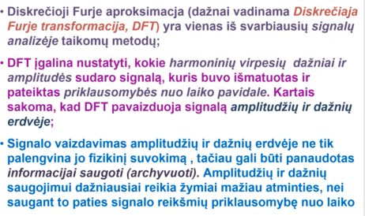

Atliekamas kaip interpoliavimas Furjė. Koeficientų skaičiavimui reikia atlikti veiksmų 2m2 . FFT – (m*log2m)

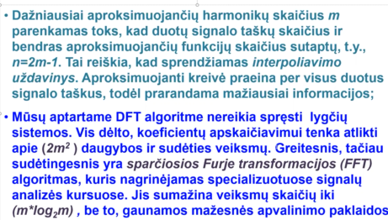

## 13. Paaiškinkite kas yra ir kam naudojamos Haro mastelio funkcijos ir bangelės

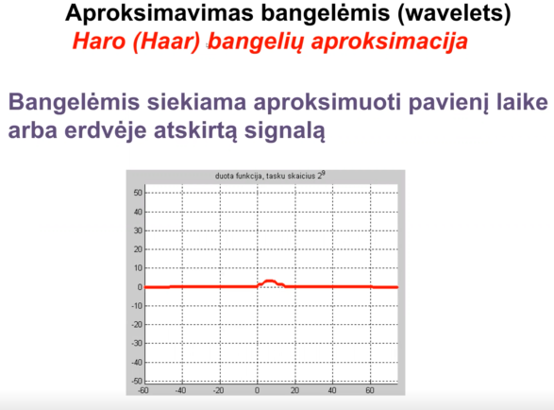

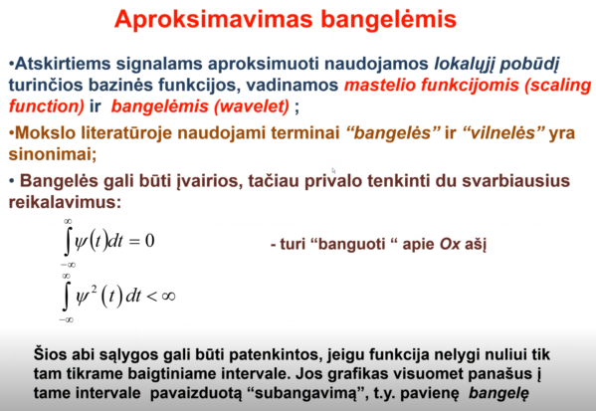

**Taikomos atskirtiems signalams aproksimuoti naudojamas lokalusis pobūdis (egzistuoja mažame intervale). Funkcijos susideda iš mastelio ir arba bangelių funkcijų.**

**Du reikalavimai: turi būti banguojančios apie x ašį ir lokalios.**

Sinusas netinka, jos turi banguoti.

## 14. Išvardinkite 4 svarbiausias mastelio funkcijų ir bangelių savybes

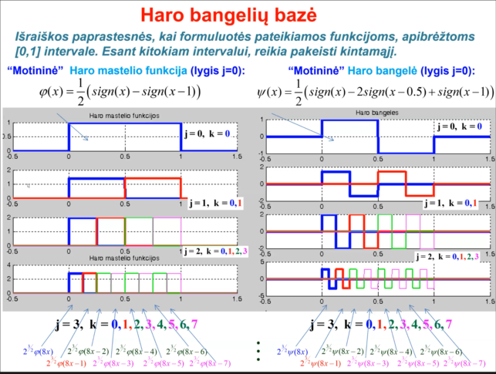

Motininės bangelės smulkinamas į mažesnes.

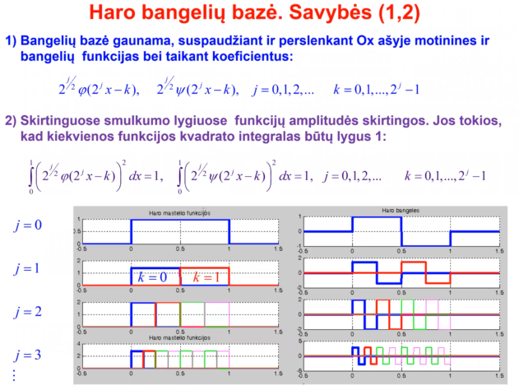

**1.** Bangelių bazė gaunama, suspaudžiant ir perslenkant Ox ašyje motinines ir bangelių funkcijas bei taikant koeficientus.

**2.** Skirtinguose smulkumo lygiuose funkcijų amplitudės skirtingos. Jos tokios, kad kiekvienos funkcijos kvadrato integralas būtų lygus 1. (integralai paėmus kvadratu, mastelio motininės ir bangelės funkcijos = 1)

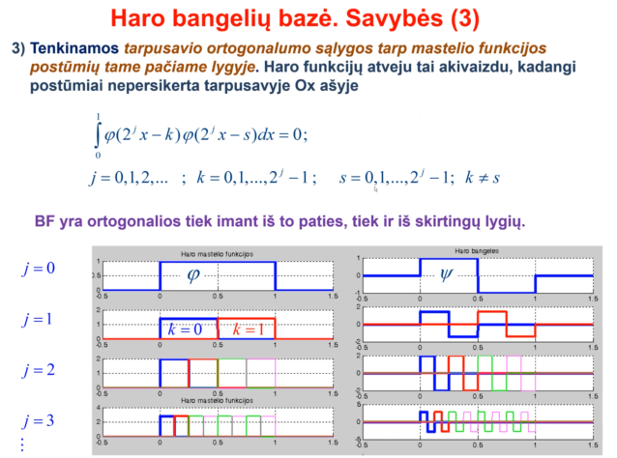

**3)**Tenkinamas tarpusavio ortogonalumas tarp mastelio funkcijos postūmių tame pačiame lygyje.

Tame pačiame lygyje, arba imant iš savęs pačios (išskyrus mastelio funkcijas kurios yra ortogonalios tame pačiame lygyje).

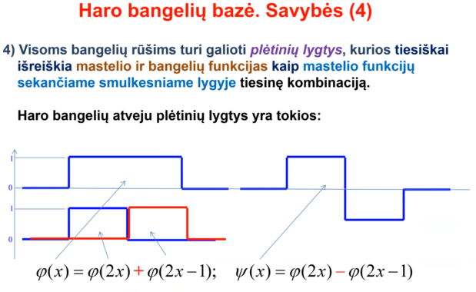

**4)** Visos bangelių rūšims turi galioti plėtinių lygtys, kurios tiesiškai išreiškia mastelio ir bangelių funkcijas kaip mastelio funkcijų sekančiame smulkesniame lygyje tiesinę kombinaciją.

Kaip iš žemiau esančios bangelės gauti aukštesnę arba žemesnę (kombinuojant). Bangelių sudėjimas ir atėmimas (transformacija). Aukščiausio lygio motininė funkcija.

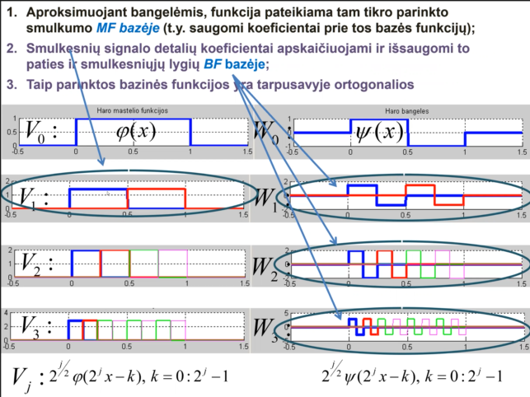

## 15. Kaip apskaičiuojami diskrečiojo bangelių aproksimavimo koeficientai

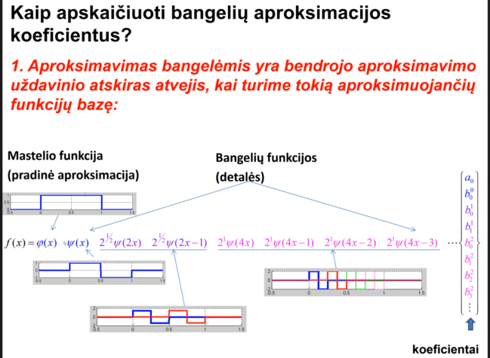

Pasiimame bazę ir parenkame koeficientus. Motininė, smulkesnė, dar smulkesnė ir t.t. bangelės

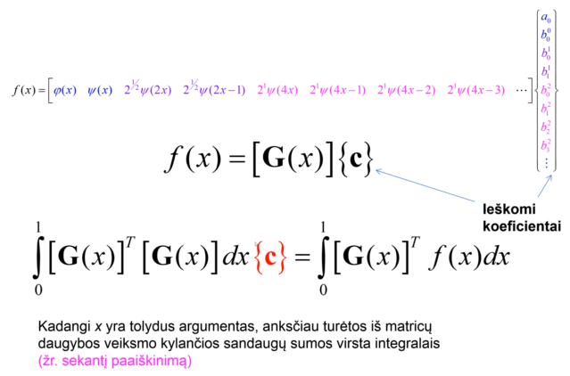

Koeficientus apskaičiuojant naudojame integralus ir mažiausių kvadratų metodą.

Integralai (baziniai) padauginti iš koeficientų.

## 16. Naudodamiesi literatūra paaiškinkite, kaip gaunamos piramidinio algoritmo formulės

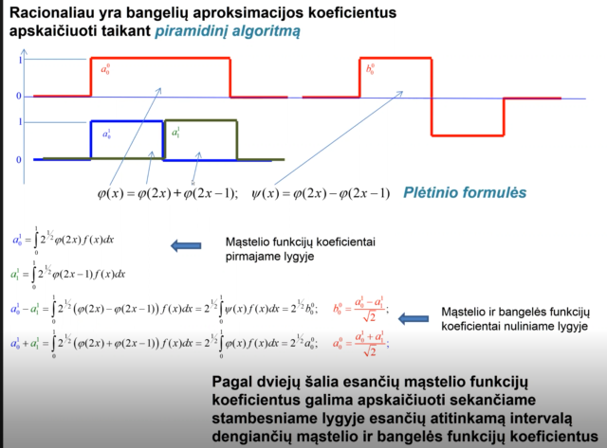

Paremtas sprendinių lygtimis. Jei esame smulkesniame lygyje. Galime kombinuoti funkcijas. Pastebime, kad kombinacijos yra plėtinio lygtys, tiesiog galime parašyti aukštesnio lygio bangeles. Galima manipuliuoti smulkesnio lygio bangelėmis ir gauti aukštesnes. Šaknis gaunasi dėl amplitudžių. Nes aukštesniame lygyje integralai turi būti vienetukai.

## 17. Kam naudojamas piramidinis algoritmas, paaiškinkite skaičiavimų eigą

Kaip ir yra fast furje trasformation taip ir piramidinis algoritmas Haro bangelių greitesnis skaičiavimo variantas.

1. Pasirenkame bazę lygį ir nusipaišome signalą:

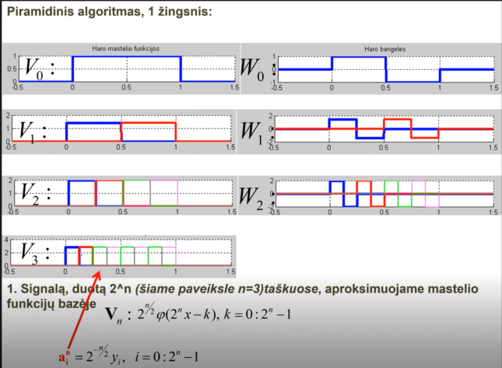

Toliau turint bazės koeficientus, tai kiekviena jų pora leidžia gauti koeficientus prie stambesnio mastelio funkcijos. Vienur sumuojant, kitur atimant. Įvesčių skaičius kiekviename lygyje pakinta.

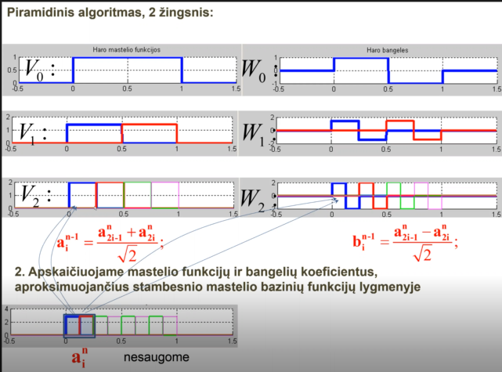

Kartojam tą patį ir apskaičiavus koeficientų prie aukščiausių bangelių nereikės. Iš gautų koeficientų gaunami koeficientai ir taip iki galo:

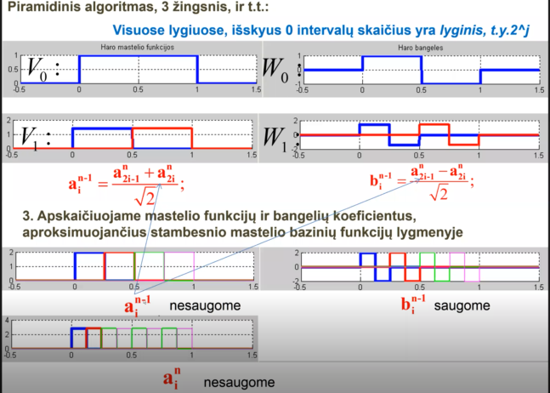

Pakeitimas:

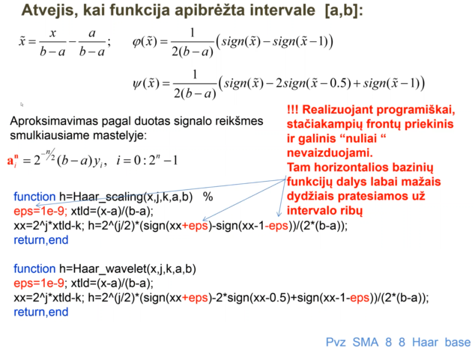

Piramidinis algoritmas pilnai su formulėmis:

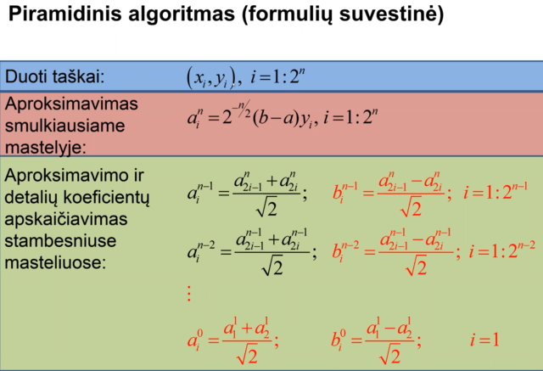

## 18. Paaiškinkite, kaip pateikiamas signalas, išskaidytas į aproksimavimo ir detalių koeficientus

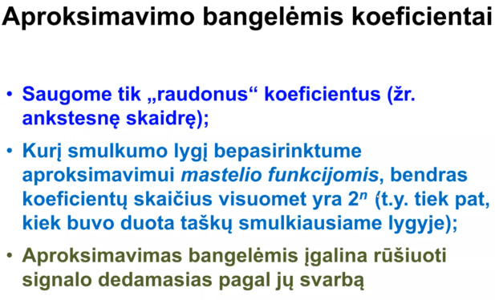

Saugome tik raudonus koeficientus ir informacijos kiekis kuris sukuriamas atlikdami bangelių aproksimaciją, lygiai tas pats kaip ir pradiniame variante.

(Saugome motininės bangelės ir kitų bangelių koeficientus.)

## 19. Kaip atliekamas bangelių aproksimavimas daugiareikšmėms funkcijoms (pvz. kontūru duotam piešiniui)

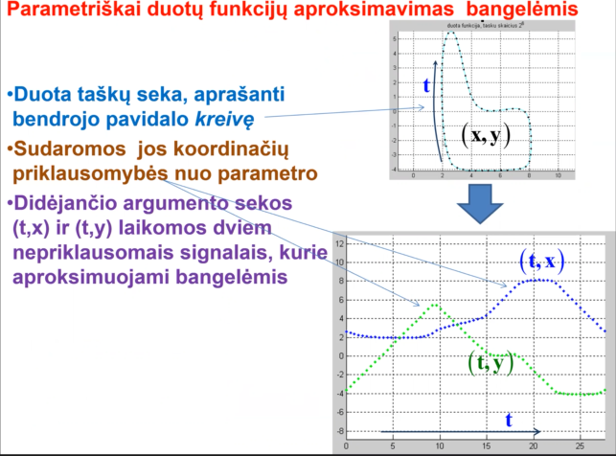

Pagal parametro t seką (ją turėsime pateikti), pateiksime kaip x ir y. ((t,x), (t,y)).

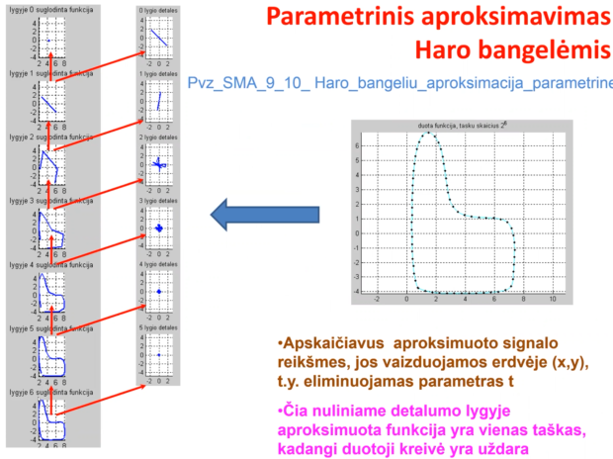

Aproksimavimas vyksta nuo x ir y naudojant parametrą t.

# 4. Paprastųjų diferencialinių lygčių skaitinis sprendimas

## 1. Kas yra paprastoji diferiancialinė lygtis (PDL) ir jos pradinių reikšmių uždavinys. Kam naudojamos PDL pradinės sąlygos

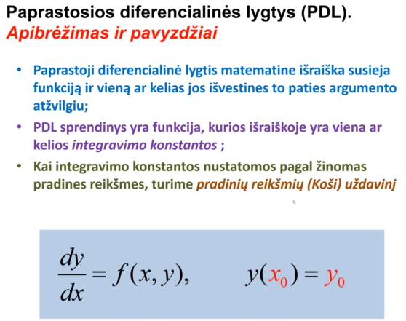

Paprastoji diferiancialinė lygtis skiriasi tuo, kad neturi savyje dalinių išvestinių. Funkcija nuo vieno argumento (vektorinė funkcija nuo vieno argumento). Susieja funkciją ir jos išvestines to paties argumento atžvilgiu. Lygtyje turi būti tiek funkcija, tiek ir išvestinė. Sprendžiama integravimu (konstantos nustatomos pagal pradines sąlygas).

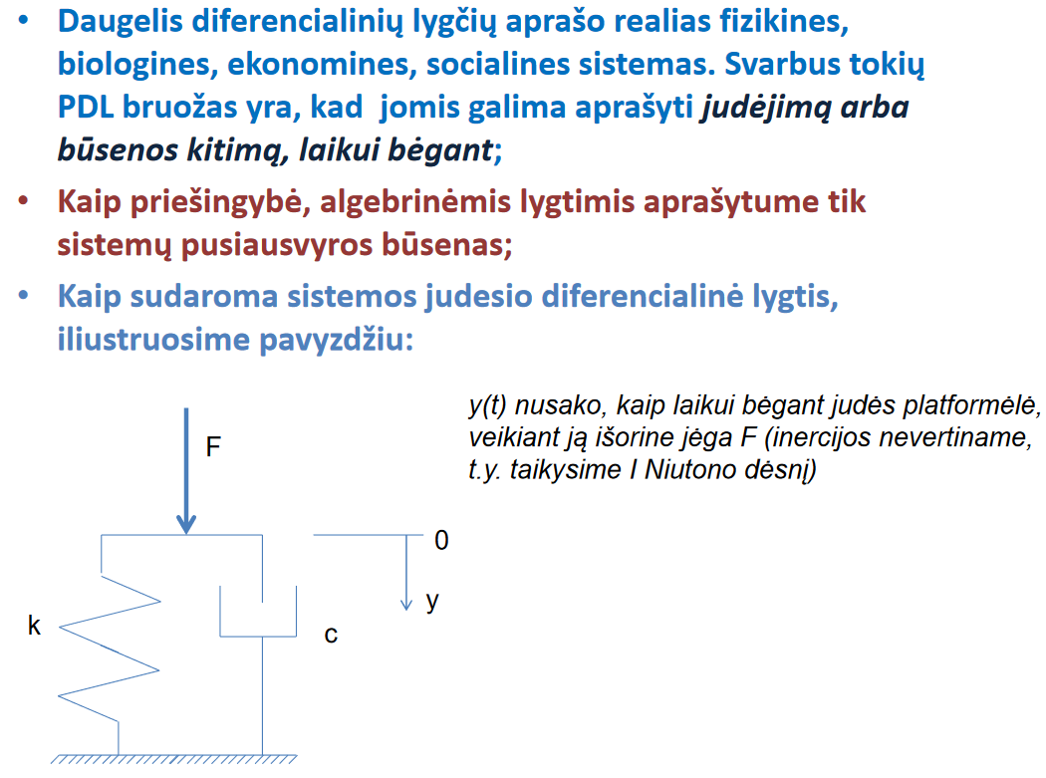

Jos aprašo realias sistemas: biologines, ekonomines, socialines... Kai žinome kaip susieti kažkokio proceso kitimo sparta su būvio parametru tai paprastai apsijungia į diferencialinę lygtį. O ją išsprendę gauname sistemos elgseną. Dif. lygtys dažniausiai užrašomos remiantis pačiais baziniais gamtos dėsniais.

## 2. Kaip aukštesnės eilės PDL pakeičiama pirmos eilės PDL sistema

Lygiai tas pats kaip ir pirmos eilės diferiancialinė lygtis, tik čia už lygybės pusės nebe nulis. (Lygčių sistema). +Dar turime imti dvi ar daugiau išeities sąlygų.

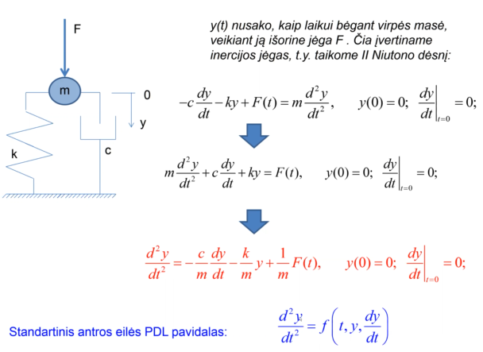

Koks yra y ir koks yra greitis.

Du kartus integruojame ir gauname pradines sąlygas.

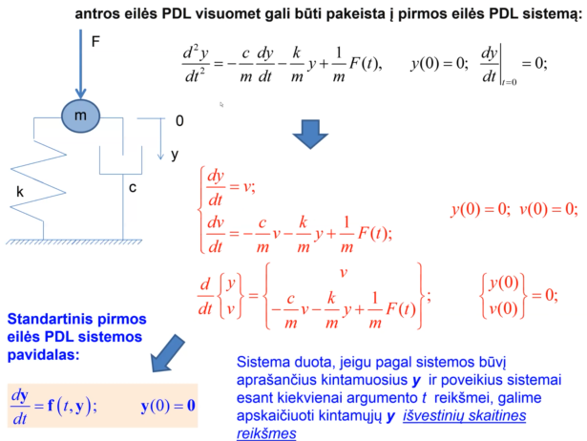

**Sumažinama ją paverčiant lygčių sistema. Turint išvestinę įvykdomas pakeitimas ir padarome išvestinę, tačiau pradinės sąlygos vis tiek lieka dvi.**

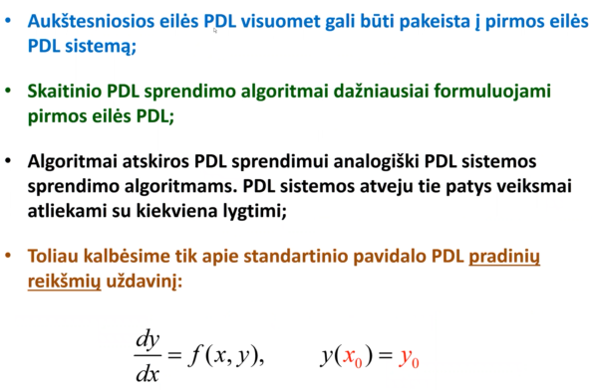

## 3. Kokia lygtis dažniausiai sprendžiama, siekiant sulyginti tarpusavyje analitinį ir skaitinį sprendinius

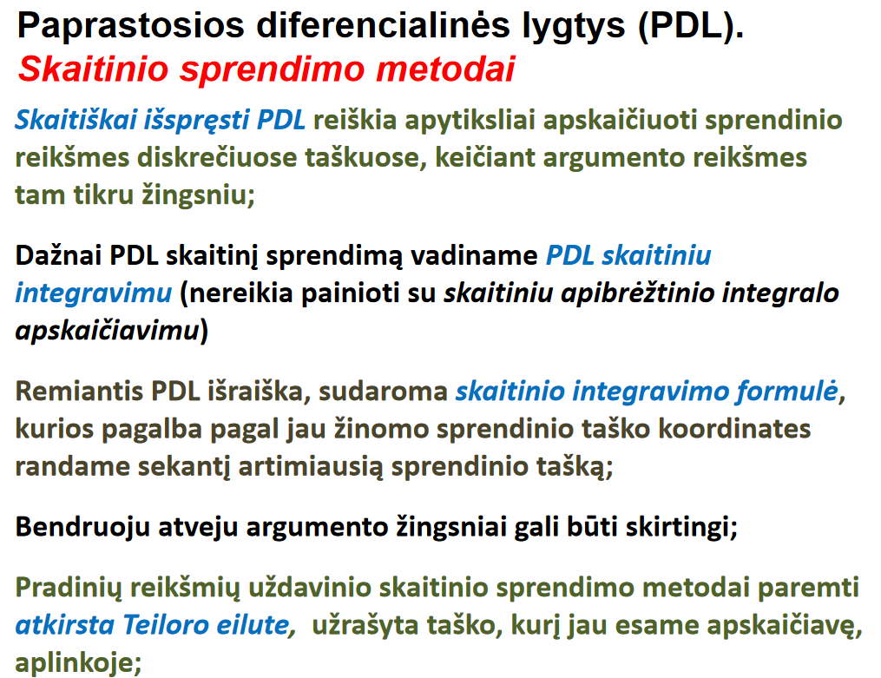

Lygčių sprendimas atkirstoji Teiloro eilutė.

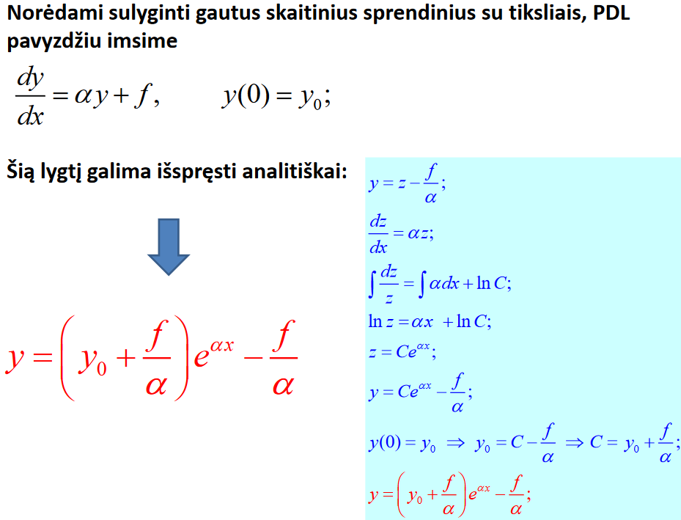

Sulyginant lygtį.

## 4. Kuo skiriasi PDL skaitinio ir apibrėžtinio integralo skaitinio apskaičiavimo uždaviniai

PDL skaitiniu sprendinys (PDL skaitinis integralas) – remiantis PDL išraiška pagal jau žinomo sprendinio koordinates randant sekantį sprendinio tašką sudaroma skaitinio integravimo formulė.



**Apibrėžtiniame integrale neimama prieš tai buvusi reikšmė tolimesniam apskaičiavimui , o skaitiniame kaip tik imama.**

## 5. Paaiškinkite Eulerio metodą. Kaip nustatoma jo tikslumo eilė ir stabilumo sąlyga

Turime lygtį ir pradinę sąlygą. Rašome Teiloro eilutę praeita reikšmė + išvestinė padauginta iš funkcijos reikšmės. Kuriam žingsnyje bebūtume n sekantis žingsnis bus dabartinis žingsnis + žingsnis argumento padauginta iš lygties dešinės pusės funkcijos reikšmės paskaičiuotos dabartiniame žingsnyje.

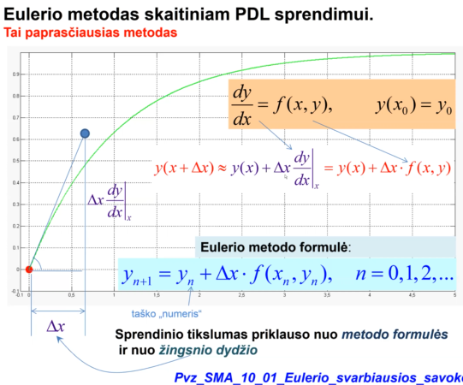

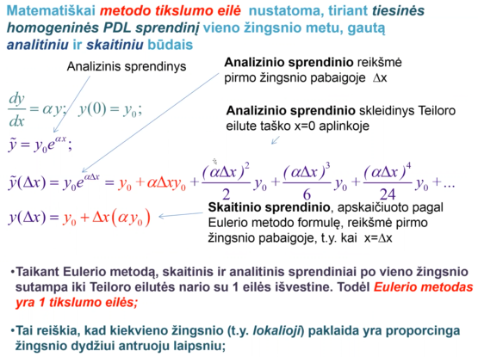

**Tikslumo eilė nustatoma tiriant tiesinės homogeninės PDL sprendinį vieno žingsnio metu, gautą analitiniu ir skaitiniu būdais.**

Homogeninė – lygtis vadinasi tą platformą neveikia jėgos.

Tokia paklaida vadinama lokaliąja, nes pasako kokia yra vieno žingsnio metu.

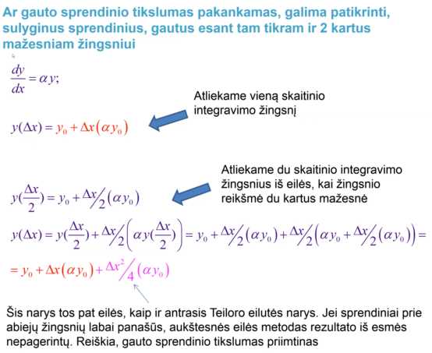

**Stabilumo sąlyga (riba) – nustatoma tiriant tiesinės homogeninės PDL sprendinį po daugelio žingsnių gautą skaitiniu būdu. (reikia skaičiuoti taip, kad aritmetinių perpildymų dėl negerai parinkto žingsnio negautume):**

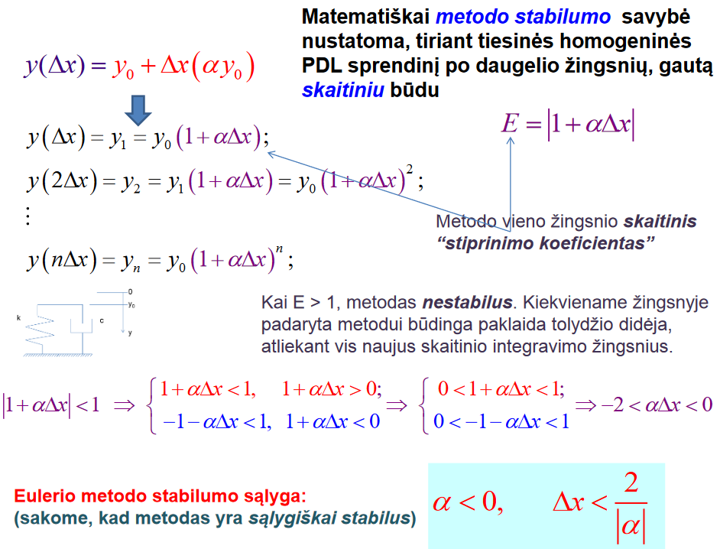

**Eulerio metodo tikslumo tyrimas:**

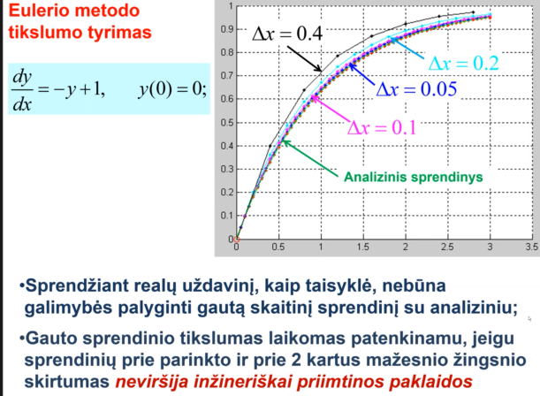

Tikslumas laikomas patenkinamu, jeigu sprendinių prie parinkto ir prie 2 kartus mažesnio žingsnio skirtumas **neviršija inžineriškai priimtinos paklaidos**.

**Eulerio metodo stabilumo tyrimas:**

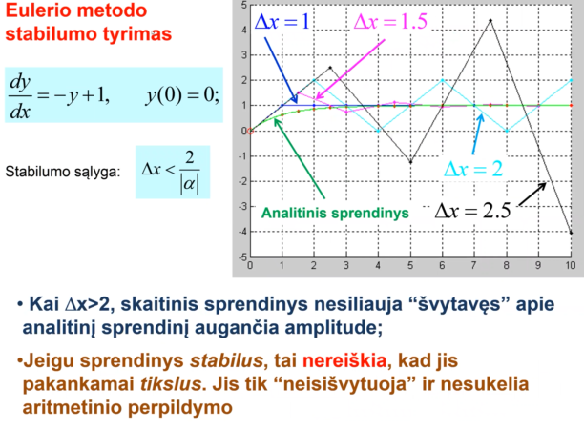

**Svarbiausia, kad sprendinys nešvytuotų**

**Jei sprendinys stabilus, tai nereiškia, kad jis pakankamai tikslus. Jis tik „nešvytuoja“ ir nesukelia aritmetinio perpildymo.**

## 6. Paaiškinkite, kaip sudaromos aukštesnių eilių PDL skaitinio sprendimo formulės

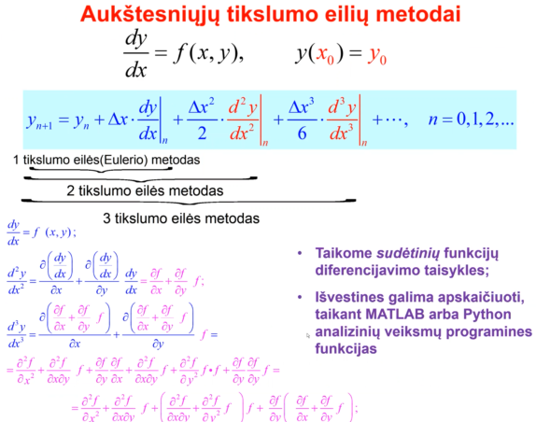

Oileris pagal atkirstąją Teiloro eilutę. Papildomai diferencijuojame lygtį jei reikia aukštesnės eilės.

**Kuo norime tikslesnės PDL (paprastosios diferencialinės lygties tuo turime naudoti daugiau aukštesnių eilių išvestinių). Pirma (išvestinės) + antra + trečia +...**

Visas sudėtingumas kad funkcija yra priklausoma nuo dviejų kintamųjų – tokiu atveju turime naudoti dalines išvestines. Kuo daugiau naudojama eilių tuo tiksliau.

## 7. Kaip nustatoma aukštesnių eilių PDL skaitinio sprendimo metodų tikslumo eilė ir stabilumo sąlyga

**Tikslumo ir stabilumo sąlyga (taip pat, tik + prisirašome aukštesnių išvestinių reikšmes):**

Tikslumo eilė:

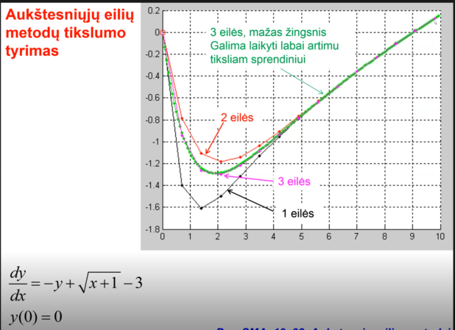

**Kuo aukštesnė eilė tuo tikslesnė (tuo arčiau teisingos kreivės).**

**Stabilumas:**

Ar neviršijama tam tikros ribos pvz. E = … < 1| Stabilumo s1lyga delta x < tam tikra riba dalyta iš alfa modulio.

alfa < 0. Stabilumas išlieka sąlyginis. Kur yra ribos patariama nusibrėžti grafiką.

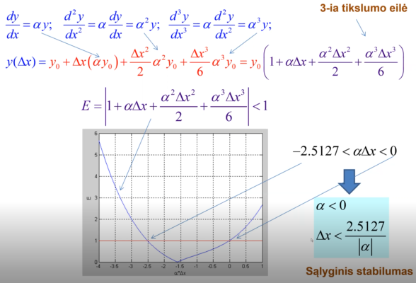

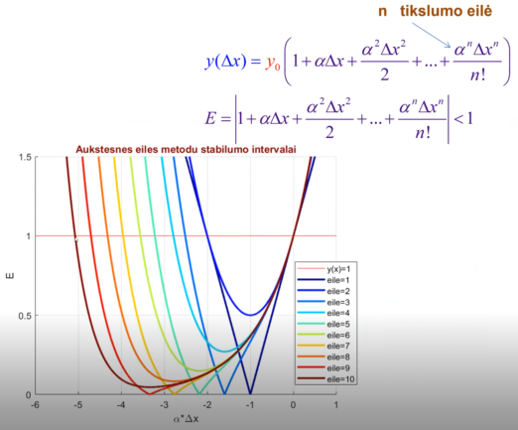

## 8. Koks yra prognozės ir korekcijos metodų veikimo principas, kuo jie skiriasi nuo aukštesniosios eilės išvestinių panaudojimu paremtų metodų

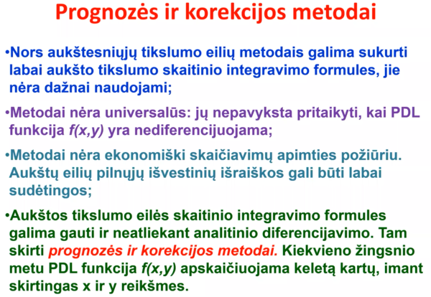

**Leidžia sukurti aukštos eilės schemas nenaudojant analizinio diferencijavimo. Nereikia ieškoti konkrečių formulių. (Nors jei ir naudosime kitus metodus – jie negarantuoja tikslumo liekamuoju nariu + galime įvesti tikslumo kontrolę).**

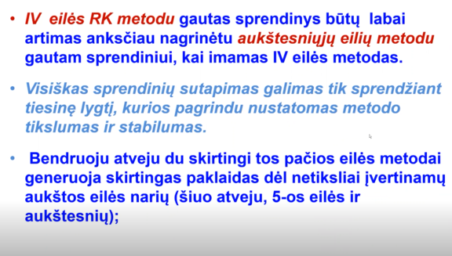

## 9. Kokie veiksmai atliekami kiekvieno žingsnio metu, taikant IV eilės Rungės ir Kutos metodą

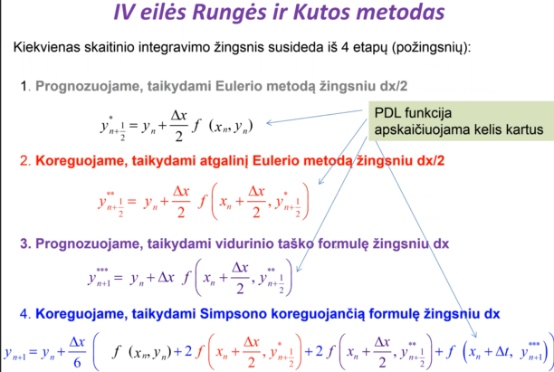

Kiekvienas žingsnis atliekamas keturiais etapais:

1. Prognozė Eulerio metodu po pusę žingsnio.

2. Atgalinis Eulerio metodas - imam priekyje apskaičiuotą reikšmę ir ją statomės pagrįžę atgal ir vėl perskaičiuojame iki pusės.

3. Grįžtam į pradžią ir atliekame pilną žingsnį.

4. Bandome gauti tikrąjį žingsnį, naudojama kombinacija to kas gauta.

## 10. Kaip nustatoma IV eilės Rungės ir Kutos metodo tikslumo eilė ir stabilumo sąlyga

**Tikslumo eilė:**

**Kiek pagerėja, stebėjimas kaip sprendinys vystosi.**

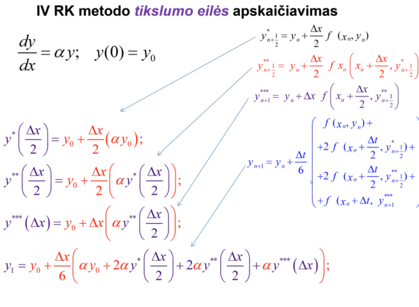

Tikslumo eilė pagal gautas sąlygas patikrinama.   
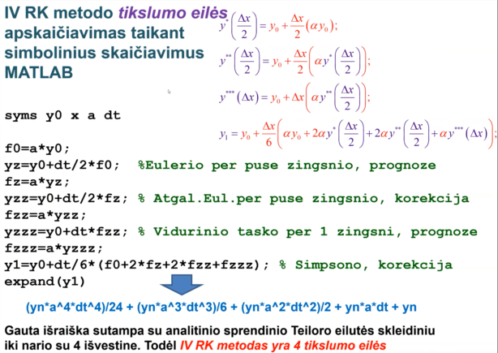

Pasiimam savo lygtį ir su tikriname reikšmes.

**Stabilumas sąlyginis:**

Jei žinau, kad ji yra ketvirtos eilės, tai patikrinam pagal sąlygą iki kurios stabilu

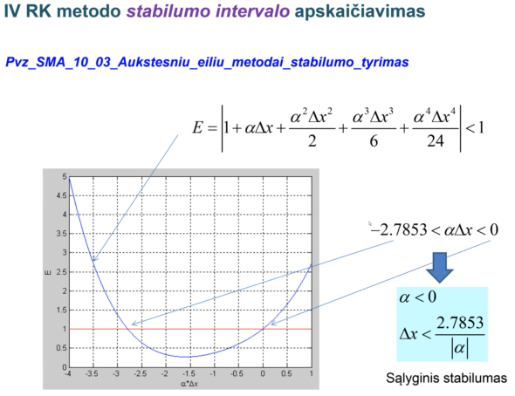

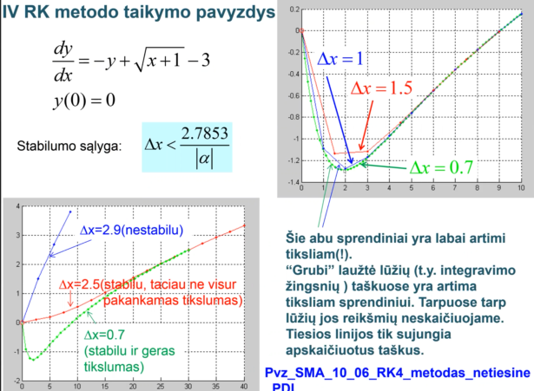

# 5. Skaitinis apibrėžtinio integralo apskaičiavimas. Niutono ir Koteso formulės

Apibrėžtinis integralas, tai suminė reikšmė ploto kurį apriboja funkcija ir integravimo atkarpos galuose nubrėžtos vertikalios tiesės iki susikirtimo su funkcijos grafiku. Plotas teigiamas jeigu funkcija teigiama, o jei neigiama neigiamas.

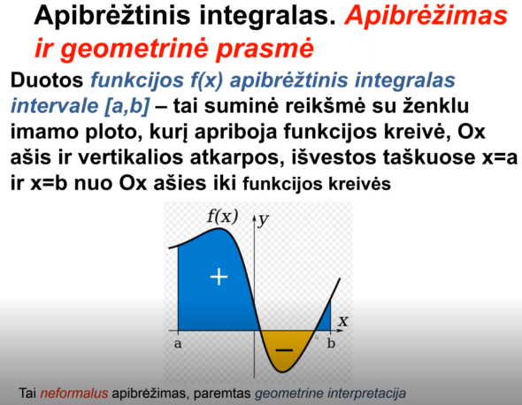

**Matematiškai:**

Integralinė suma: diskretizuojame intervalą, formuojame stačiakampius ir pratęsdami iki paskutinio (apatinė ir viršutinė integralinė suma). Jeigu šios sumos esant dalijimų skaičiui artėjant į begalybę ar atkarpai mažėjant, traukiantis į nulį. Jeigu tos sumos vienodos, tai ir yra integralo reikšmė (plotas).

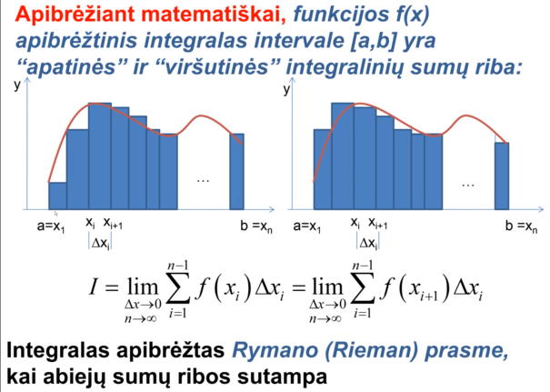

Toks integralas apibrėžtas Rymano (Rieman) prasme

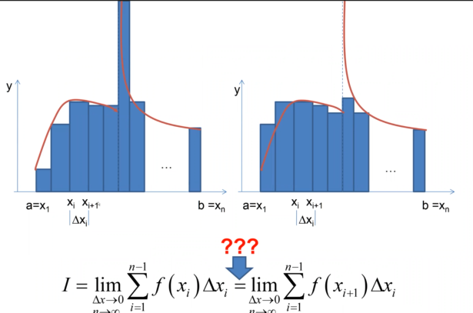

Jei yra trūkis sunku garantuoti, kad integralinės sumos bus tos pačios atkarpoms artėjant į nulį.

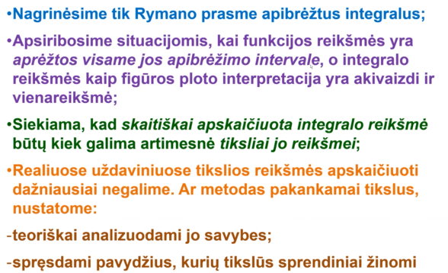

Turime funkciją kurios reikšmės aprėžtos visame jos apibrėžimo intervale, o integralo reikšmės kaip figūros ploto interpretacija yra akivaizdi ir vienareikšmė. Sukuriamos skaitinės formulė siekiant užtikrinti kiek galima tikslesnę integralo reikšmę.

## 1. Apibūdinkite apibrėžtinio integralo (AI) skaitinio apskaičiavimo bendrąją formulę

**Niutono Koteso šeima:**

**Jeigu turiu integralą aš jį noriu pakeisti į sumą funkcijos reikšmių paimtų diskrečiuose taškuose (taškus galiu pasirinkti kaip man patinka) ir padauginti iš tam tikrų koeficientų. Žodžiu integralą keičiame suma imdami funkcijos reikšmes ir atitinkamus svorio koeficientus, ta suma turi būti artima tikrajam integralui. Siekiame surasti tokius *w* koeficientus kad lygybė būtų užtikrinta.**

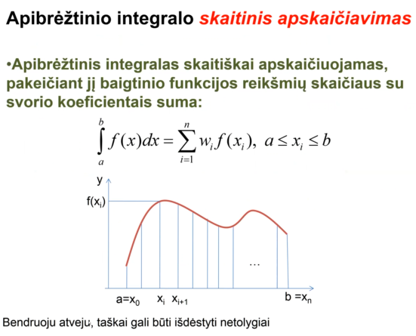

## 2. Paaiškinkite, kaip taikomas Hemingo metodas AI (apibrėžtiniam integralui) apskaičiavimui. Kaip gaunama lygčių sistemos koeficientų matrica ir dešiniųjų pusių vektorius. Kokie dydžiai gaunami, išsprendus šią lygčių sistemą

Niutono Koteso formulės paremtos, tuo kad diskreto žingsnis visame intervale parenkamas vienodas. Pasirenka tolygų diskretą (žingsnį) delta x ir tuomet ieško kokius reikėtų parinkti koeficientus prie funkcijos reikšmių, kad gautume gerą integralinės sumos aproksimaciją.

Matrica Vektorius funkcijos reikšmių , kiekviena funkcijos reikšmė padauginta iš savo svorinio koeficiento ir susumuota.

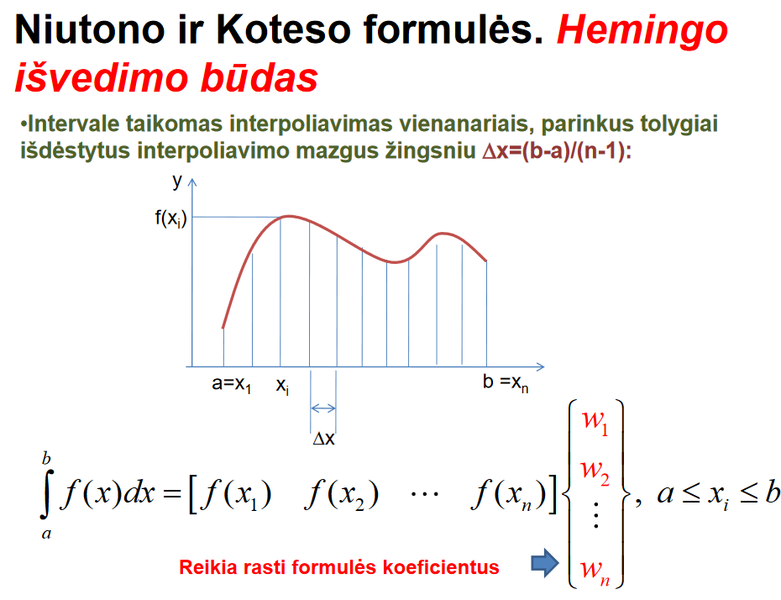

Iškeliame sąlygą, kad pagal formulę suintegruotume daugianarį n-1 (1 mažiau, nes pradinis konstanta 0 laipsnis) eilės, kad tokius daugianarius integruotų teisingai.

Dešinėje pusėje parašytas integralas turi būti suintegruojamas tiksliai (suskaidyto ploto dalims). Iš karto turime lygčių sistemą koeficientų radimui

**Kairėje pirma [G] – funkcijos užrašytos taškuose, tolygiai paskirstytuose intervale(delta x). Jei žinome intervalą a, b -matrica yra žinoma.**

**Integralai (plotai) taip pat žinomi, nes tokias funkcijas analitiškai integruojame.**

**Gauname lygčių sistemą. Turėdami koeficientus galėsime integruoti bet kokią funkciją.**

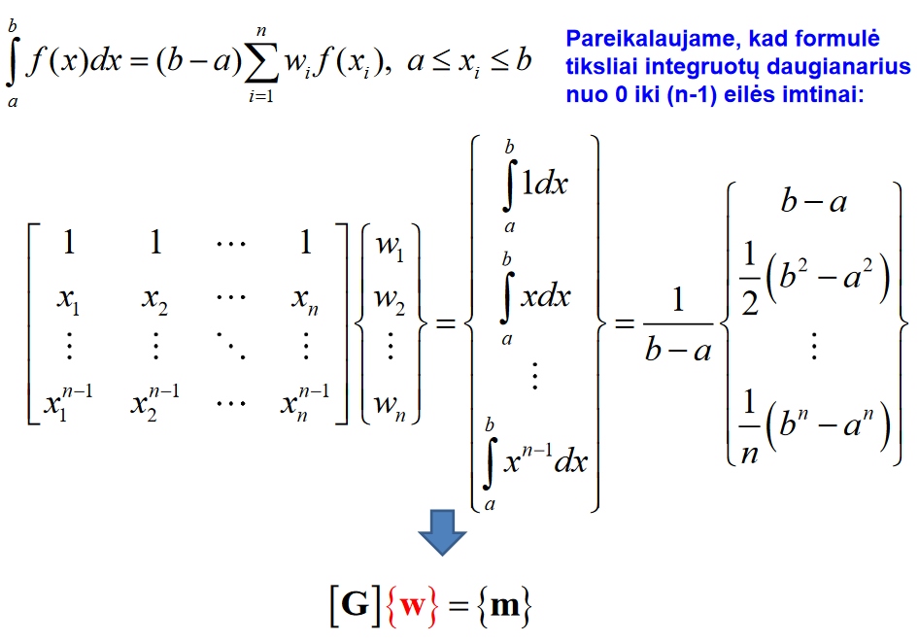

**Pakartojimas:**

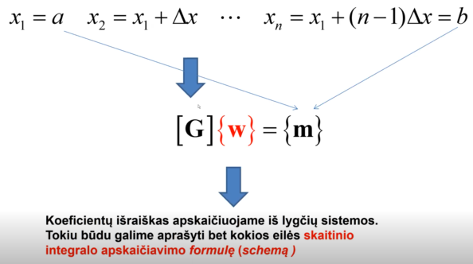

Matrica *G* sudaroma iš visų intervale diskreto (pagal atitinkamą žingsnį) reikšmių. Turime dešinės pusės vektorių *m* (jam apskaičiuoti užtenka intervalo galų reikšmių a, b) ir *w* yra nežinomieji.

## 3. Kaip parenkami interpoliavimo mazgai, taikant Niutono ir Koteso formules. Koks ryšys tarp Lagranžo interpoliavimo funkcijų ir AI skaitinio apskaičiavimo koeficientų

**Taikant Niutono ir Koteso formules interpoliavimo mazgai parenkami kuo tolygiau išdėstant.**

**Lagranžo daugianario integralas (integralo dalis) atitinka AI (analitinio diferencijavimo) koeficientus.**

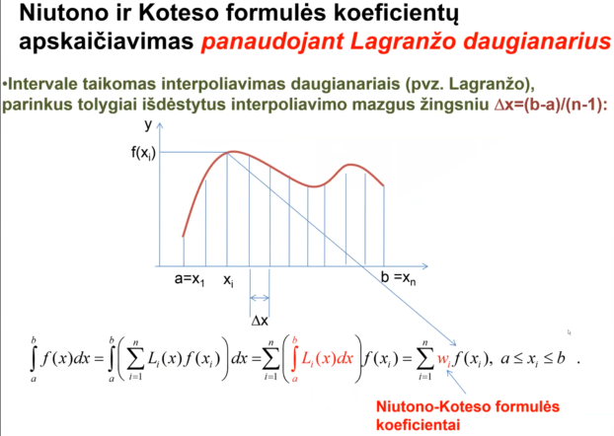

Didinant interpoliavimo mazgų skaičių, gaunami aukštos eilės Lagranžo daugianariai.

## 4. Paaiškinkite AI (analitinio integravimo) apskaičiavimą pagal Niutono ir Koteso formules, taikant integravimo intervalo skaidymą dalimis

**Kai kreivė vingiuota:**

**Skaidome intervalą į dalis ir kiekvienoje mažoje dalelėje taikome žemesnės eilės skaitinio integravimo formulę.**

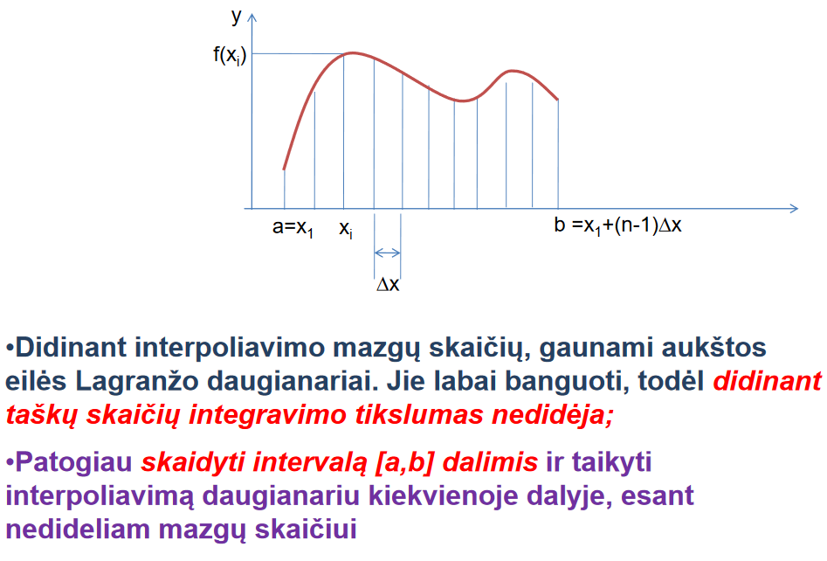

Tiesiog poromis nuo a iki b.

Pirma suintegruojama tuose intervaluose kuriuose galima .

Pakeičiame Lagranžo daugianariu (tiesinės funkcijos). Žingsnis + reikšmės gautos atitinkamuose intervaluose.

**Integralas nuo a iki b suskaidomas intervaliukais delta x ir tuomet imsiu delta x / 2 ir intervaliukų sumą.**

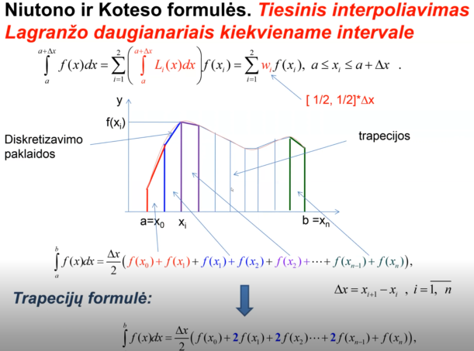

## 5. Kas yra AI skaitinio apskaičiavimo formulės eilė. Kaip ji nustatoma? Kokios tikslumo eilės yra trapecijų ir Simpsono formulės

**Gautos reikšmės naudojant vis didesnio laipsnio daugianarius atimant paprastu integralu gautas reikšmes turi būti lygu nuliui.**

Tikslumą galima kelti skaičiuojant per daugiau taškų. Galime skaidyti intervalų poromis – Simpsono formulė.

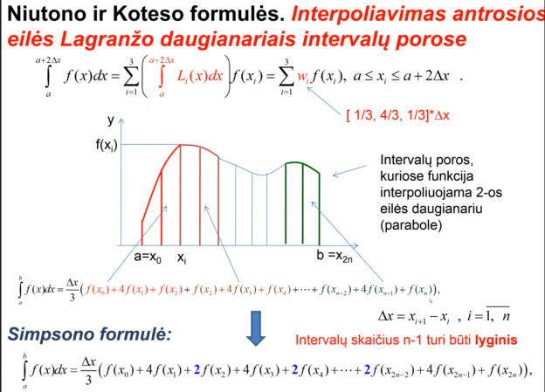

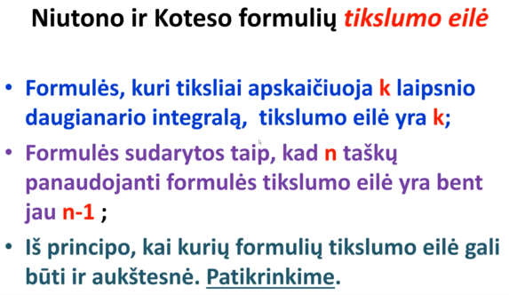

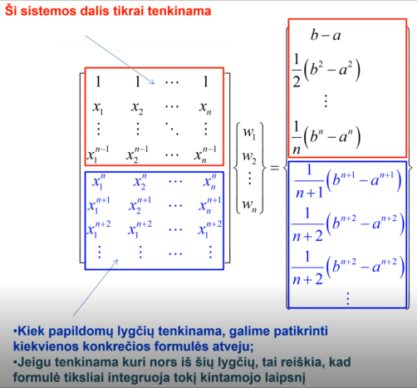

**Eilė nustatoma iš gautos reikšmės atimant integralu apskaičiuotą reikšmę (tikrinama iki kol nelygi nuliui).**

Tikrinamas vyksta Hemingo metodu paprastai apskaičiuojant ir skaičiuojant su funkcijos aukštesnio laipsnio.

**Gautos minus integralas**

**Trapecijų metodu gauta reikšmė – integralu gautos reikšmės= 0. Jei nėra nulis tuomet sąlyga netenkinama.**

Trapecijų eilės formulė tiksliai integruoja, tik pirmojo laipsnio funkciją, tiktai tiesinę. Kvadratinė bus su paklaida.

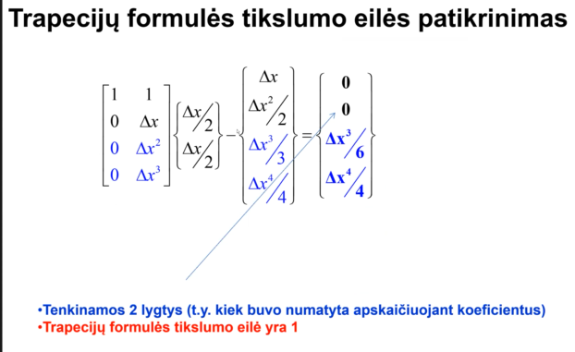

**Simpsono formulė:**

**Skaičiuojam reikšmes su koeficientais atimame tikslias integralo reikšmes**

**Simpsono formulė teisingai integruoja 3 eilės daugianarį.**

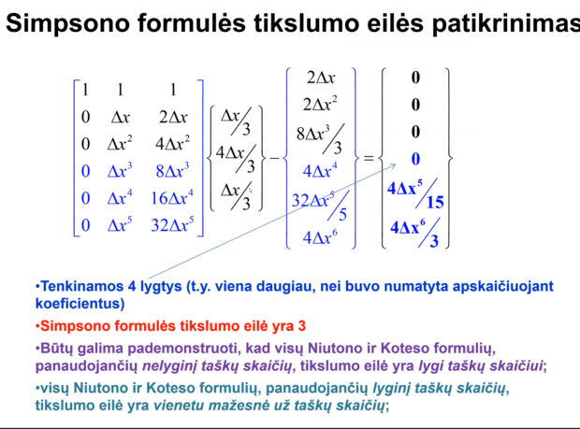

Geriau naudoti tas formules kurioms reikalingas lyginis intervalų skaičius.

## 6. Paaiškinkite Ričardsono ekstrapoliacijos formulę. Kam ji taikoma, nuo ko priklauso jos koeficientai

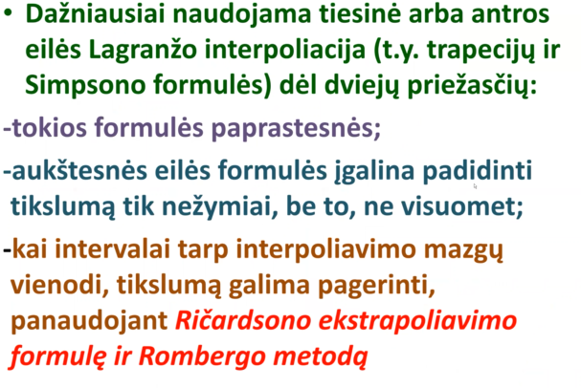

Dažniausiai naudojamos Niutono Koteso trapecijų ir Simpsono (nežymiai ir ne visuomet padidina pakelti tikslumą).

**Ričardsono ir Rombergo metodas tikslumui pagerinti, kai intervalai tarp interpoliavimo mazgų vienodi. Jie nereikalauja daug aproksimacijų. Jie atlieka su ta pačia eile.**

**Gerinamas sprendinys apskaičiuojant keliuose diskretuose. Tikroji apskaičiuota reikšmė + paklaida. Tokia paklaida, kaip ir eilė (pasakoma kokios paklaidos galima tikėtis).**

**Paklaida apskaičiuojama pagal tikėtiną diskreto reikšmę ir gautą iš smulkesnių / iš eilės.**

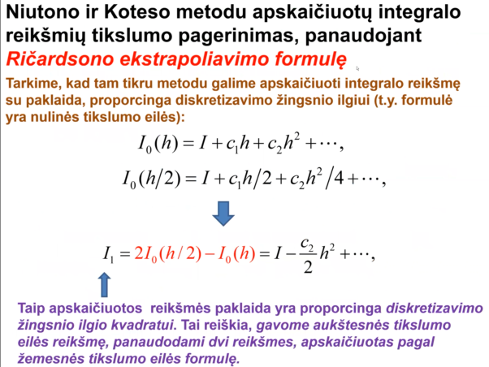

Paklaida / iš eilės. Paklaida/ antros eilės + gautas sprendinys.

**Jos koeficientai priklauso nuo eilės.**

**Iš tikėtino integralo atimame gautą ir daliname iš eilės.**

Kai funkcija nėra glotni galima turėti anomalijų:

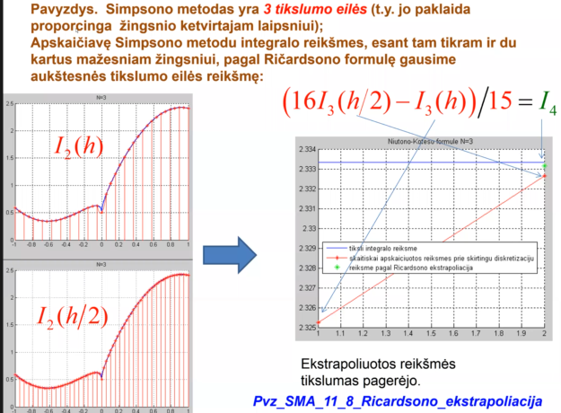

## 7. Paaiškinkite Rombergo metodą. Kuo jis paremtas ir kam taikomas.

**Rombergo metodas yra Richardsono metodo apibendrinimas.**

**To paties integralo reikšmės apskaičiuojamos 4 kartus. Reikšmės kombinuojamos poromis**

**Toliau žinau, kad reikšmės trys yra aukštesnės eilė. Toliau perskaičiuoju su dviem pasiekiu 3 reikšmės. Ir galiausiai gaunu 4. Tik svarbiausia, kad žinočiau kokios yra pirmos eilės.**

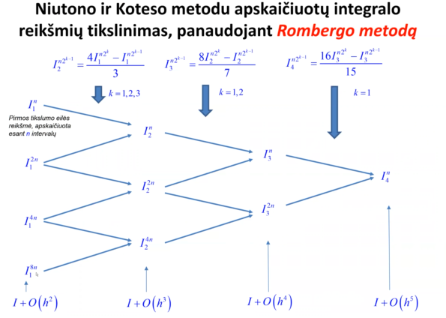

# 6. Gauso formulės ir skaitinis išvestinių apskaičiavimas

Kai norime apskaičiuoti integralą viena formule visame intervale.

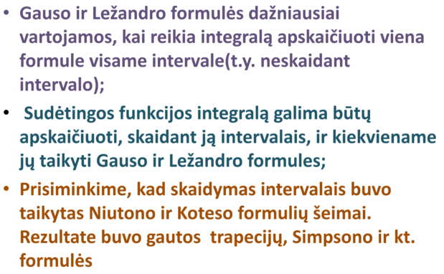

## 1. Koks svarbiausias skirtumas tarp Gauso ir Niutono-Koteso šeimų, skirtų apibrėžtinio integralo (AI) apskaičiavimui

**Niutono-Koteso šeima parenka taškus tolygiai, o Gauso parenka taškus optimaliai (taip suprantama).**

**Gauso: Interpoliavimo mazgus arba taškus kuriuose skaičiuojame funkcijos reikšmes būtų galima parinkti ir kituose intervalo taškuose, siekiant kad formulės tikslumo eilė būtų kuo aukštesnė.**

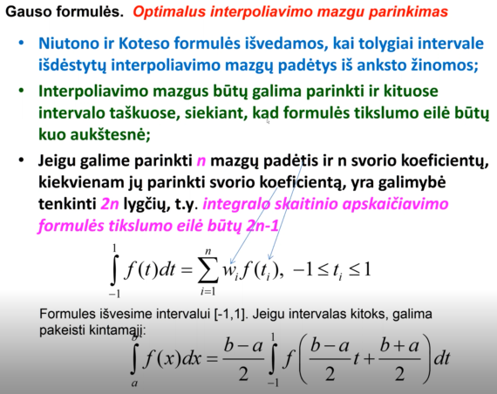

## 2. Naudodamiesi literatūra, paaiškinkite Gauso formulių išvedimą Hemingo būdu

Trys taškai (bet kur per intervalą) + galime parinkti svorio koeficientus. Suintegruoti funkciją iki 5 laipsnio (pretenduojame suintegruoti tiksliai) = tikslios reikšmės = reikšmė ir t.t.

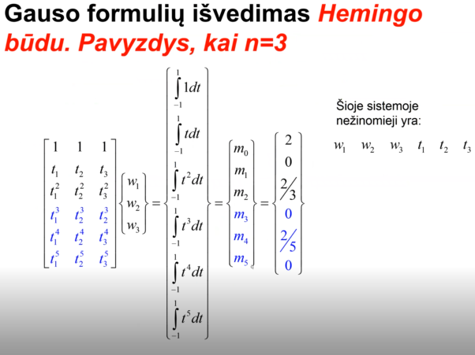

Nežinome t (abscisės) ir omega (w – svorio koeficientai) – lygčių sistema nėra tiesinė.

Dirbtinai sudarome daugianarį, jį sudauginę gausime kubinį daugianarį:

Interpoliavimo mazguose daugianaris virsta nuliu (su c koeficientais).

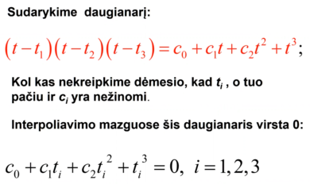

Persirašome Hemingo sistemą matrica, svoriai, m – dešiniųjų pusių vektorius. Ir tą sistemą noriu padauginti iš koeficientų (c).

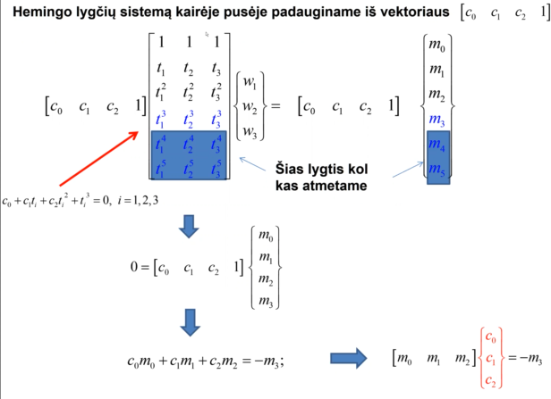

Atsisakoma paskutinių lygčių, nes C [1x4]

Kairė pusė išsyk virsta nuliu persirašius. Pirma gauname c, nes jie tarpusavyje ima rištis.

Principas kartojamas, tik atmetu pirmą ir paskutinę lygtis

Čia yra nuo 1 iki 3 o ten nuo 0 iki 4

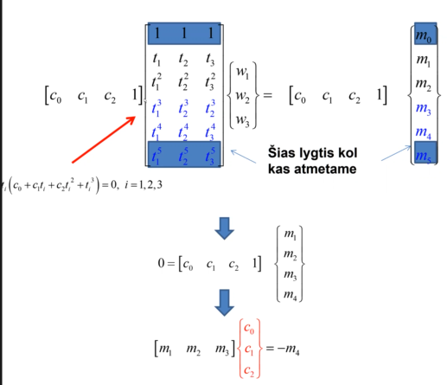

Toliau vėl

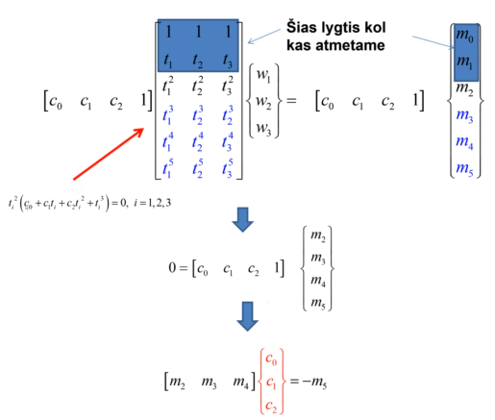

Ir galiausiai sumuojame:

Viską surašau į bendrą sistemą.

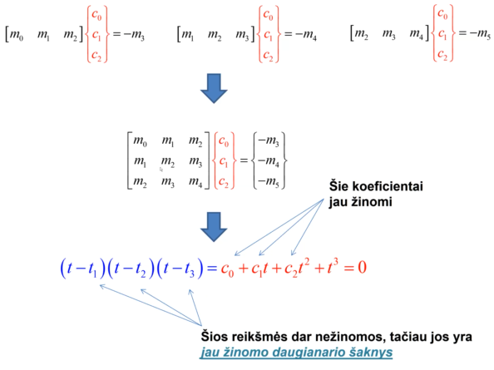

Toliau gauname t reikšmes, pagal šaknis, tai yra paskaičiuotas koeficientų reikšmes.

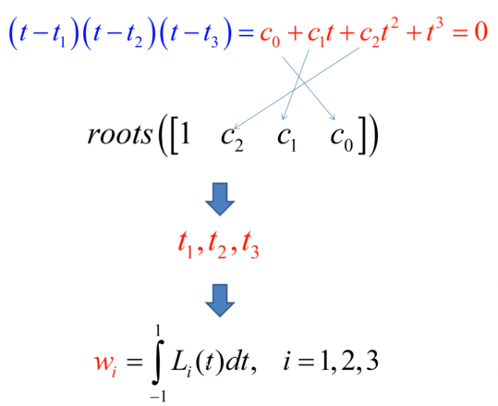

## 3. Kaip reikia naudotis lentele pateiktais Gauso-Ležandro formulių koeficientais AI (apibrėžtinio integralo) apskaičiavimui

Jeigu noriu paskaičiuoti integralą intervale vartodamas du integravimo taškus, vadinasi turiu imti integravimo taškų absises +- 0.577.. iš pirmo stulpelio intervale nuo [-1,1] v – koeficientai 1 ir 1.

Jei yra 5 eilės formulė, tai trys taškai. Vienas centre ir du šonuose. Vienas centre ir du +-.

Jei keturi du teigiami ir neigiami (reikšmės atiduodamos root funkcija).

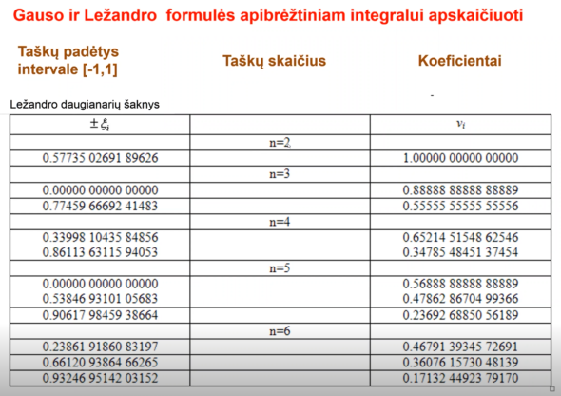

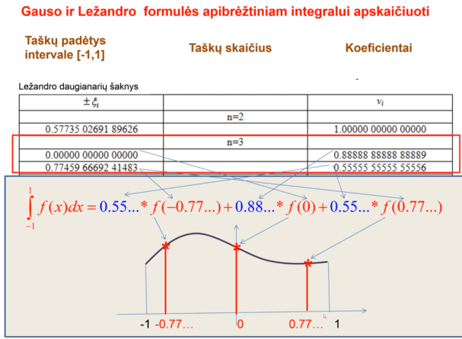

## 4. Kam naudojamos Gauso-Ermito bei Gauso-Legero formulės

Naudojamos netiesioginiams integralams apskaičiuoti.

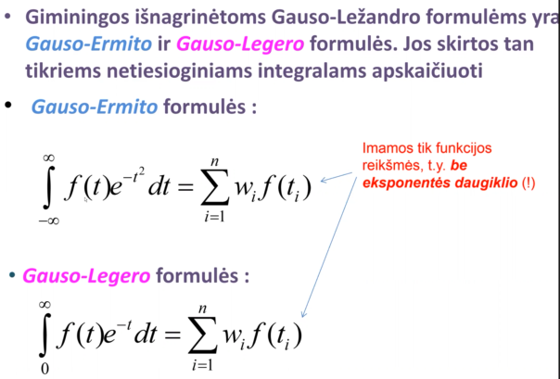

Gauso-Ermito: taškai ir koeficientai

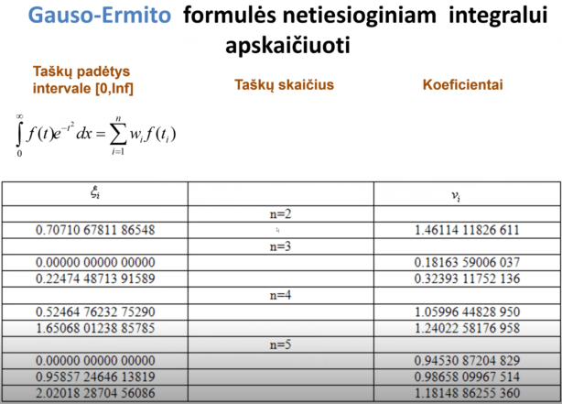

Skaičiuojam ne funkciją, o sandaugą:

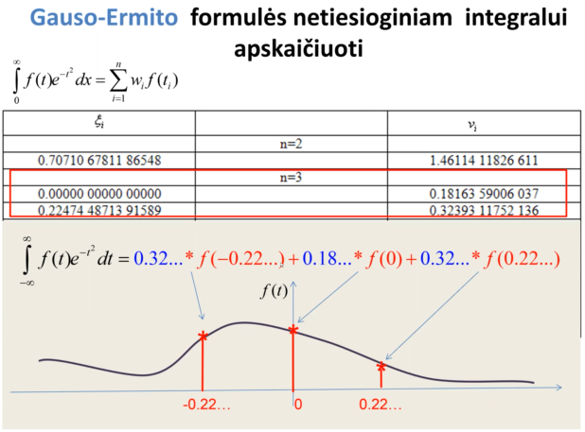

Gauso-Legero:

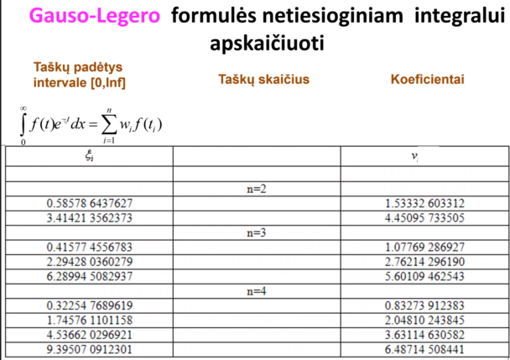

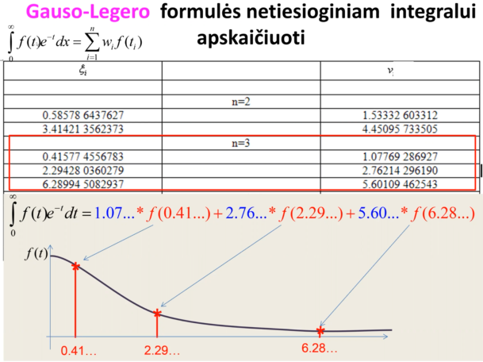

## 5. Kaip dvilypis integralas (DI) apskaičiuojamas stačiakampėje srityje, taikant Gauso-Ležandro metodą. Kaip gaunami integravimo taškai ir atitinkami svoriniai daugikliai

Kai sakome apskaičiuoti integralą, tai dažniausiai reiškia kvadratūrą.

Kai skaičiuojame dvilypį integralą (kubatūrų formulė) – tai fizine prasme tūris.

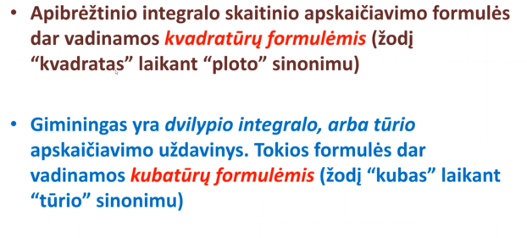

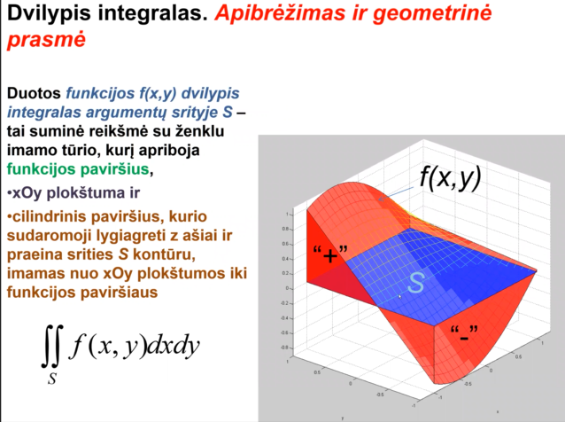

Dvilypis skaičiuojamas:

Pirmiau skaičiuojame pagal vieną kintamąjį y, o vėliau pagal kitą x (kaip konstanta kas kartą vienas iš jų). Pateikiame kaip stačiakampių ir plotų visumą:

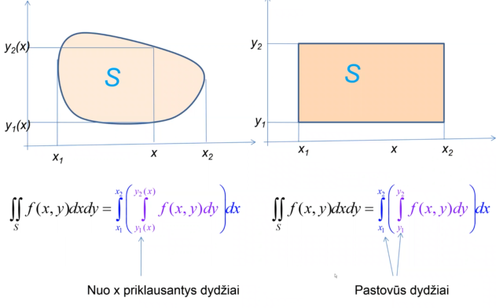

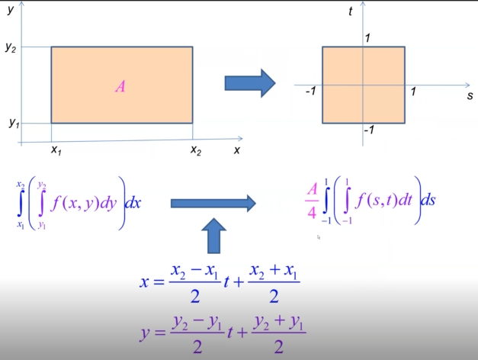

**Taikant Gauso-Ležandro metodą:**

**Pritaikome gauso formulę pagal vieną kintamąjį, o po to pagal antrą.**

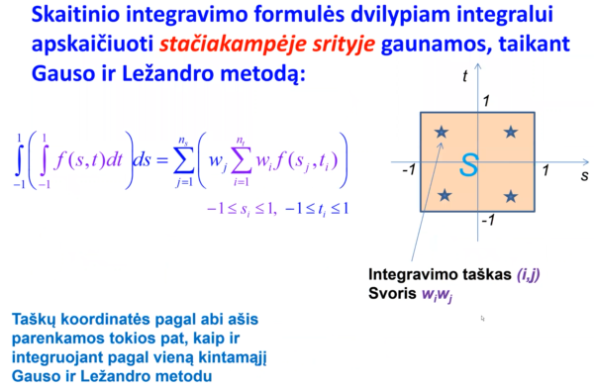

**Tais pačiais koeficientais ir pagal tą pačią taškų parinkimo logiką.**

**Integravimo taškai – tai tik kombinacijos anksčiau turėtų taškų. Turėjau du taškus pagal x, tai ir pagal y jie turi būti taip pat išdėstyti.**

**Svoriai, koeficientai – tai bus kombinacijos sandaugos wi * wj**

**Tos pačios koordinatės gana simetriškai išdėstytos -0.77, 0.77**

**Koeficientai – pagal x ir pagal y 0.55^2, 0.55*0.88 ir t.t.**

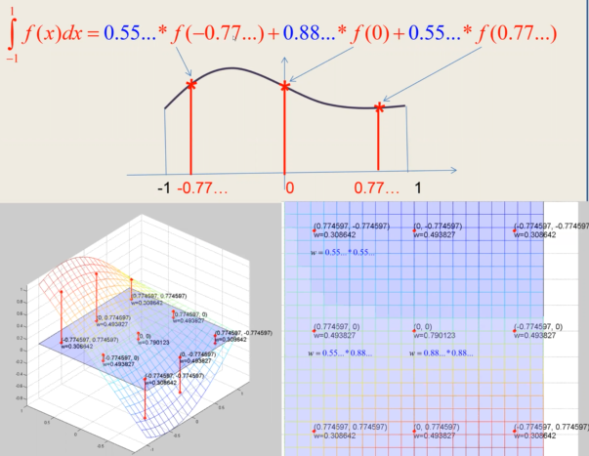

## 6. Kas yra baricentrinės koordinatės ir kaip jos taikomos DI (dvilypio integralo) trikampėje srityje apskaičiuoti (paaiškinkite naudodamiesi literatūra)

**Baricentrinės koordinatės – netiesiogiai per x ir y, bet transformuotos. Išreiškiamos per bet kurio trikampiui priklausančio taško koordinates išreiškiamas viršūnių koordinačių svertinės sumos pavidale. Tiesiog sumuojamos viršūnės su svoriniais koeficientais – kurie duoda to taško koordinates yra baricentrinės koordinatės. Jų suma visada 1.**

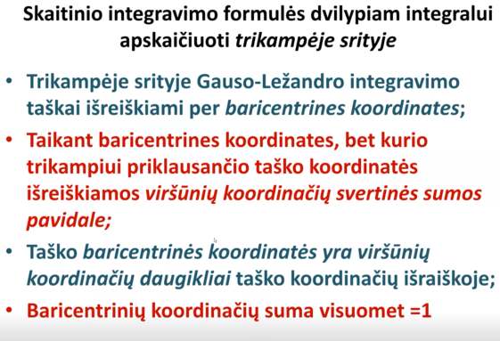

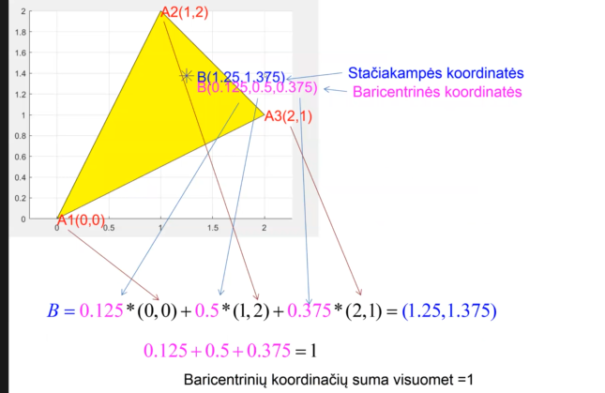

**Naudojant baricentrines koordinates formulė tampa universalia. Ir jas perskaičiuoti į realias koordinates pakanka viršūnių padėčių. Visų svorinių koeficientų suma turi būti vienetas.**

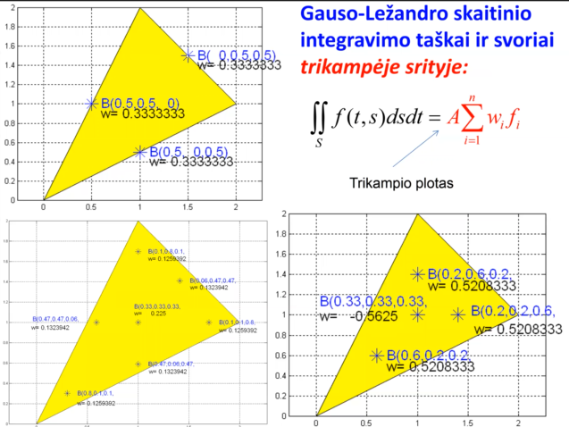

## 7. Kokiu principu skaitiškai apskaičiuojamos funkcijos išvestinės

Išvestinė – funkcija kurios reikšmė kiekviename taške yra kampo kurį taške x sudaro funkcija f(x) su Ox ašimi, tangentas.

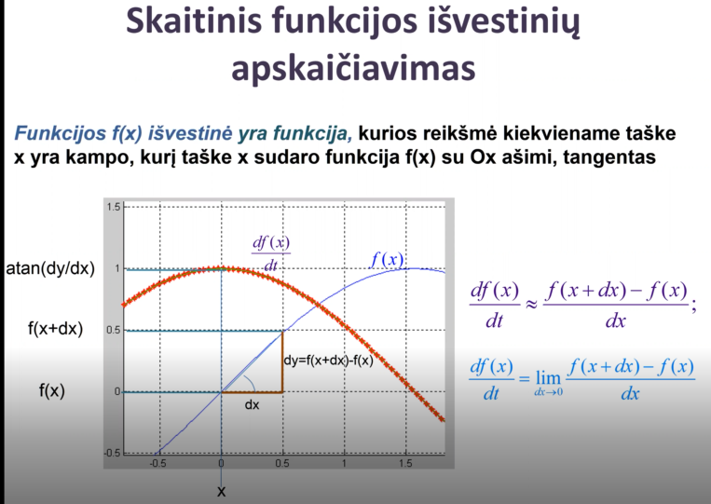

Tiksli reikšmė apskaičiuojama su riba.

Funkcija ir išvestinės tiesiogiai negalime palyginti nes jos matuojamos skirtingai.

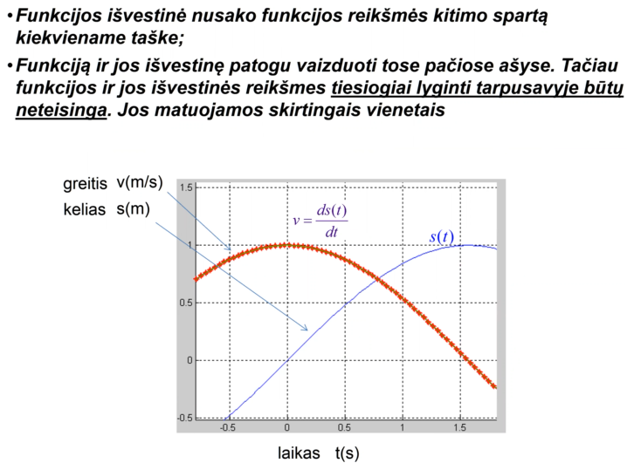

**Išvestinė apskaičiavimas skaitiniu būdu (dažniausiai nenaudojamas):**

**Paprasčiausias priėjimas naudojantis formule: argumentas + prieaugis formuoti skirtumą ir dalinti iš prieaugio skirtumo ir būtų gauta išvestinė tame taške. Kuo mažesnis prieaugis tuo tikslesnė.**

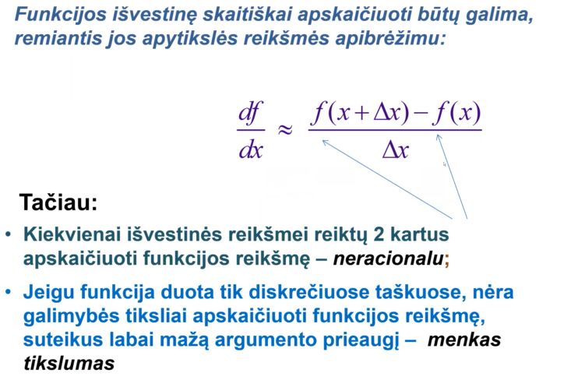

Tačiau taip nesielgiama (2 kartus neracionalu skaičiuoti funkcijos reikšmę) + funkcija dažniausiai nėra duota tolygiai, o tik diskrečiuose taškuose – negalime suteikti mažo prieaugio.

**Skaitinio diferencijavimo formulės:**

**Paremtos interpoliavimu daugianariais. Interpoliuojame per pasirinktą nedidelių taškų skaičiumi aprašomus intervalus. Naudojamas nedidelis taškų skaičius, kad neišauktume banguotumo.**

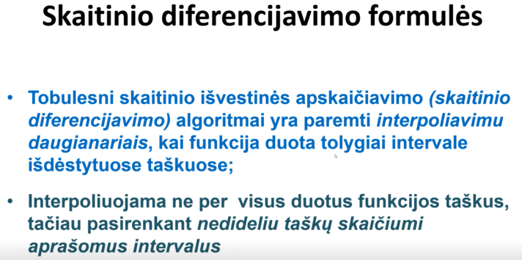

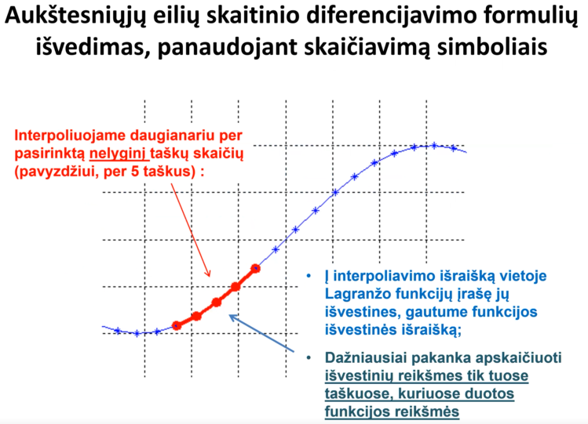

Duoti tiktai taškai, pasirenkame taškų rinkinį (dažniausiai lyginį). Užrašome interpoliuojančio daugianario išraišką. Vietoje Lagranžo funkcijų įrašome išvestines (+ pakanka turėti išvestines tik diskreto taškuose (nebūtina turėti visuose)).

**Turime 5 taškų rinkinį, užrašome interpoliuojančią funkciją. Turime 5 Lagranžo daugianarius ir dauginame iš funkcijos reikšmių atitinkamuose taškuose. Kad gautume išvestinę turime diferencijuoti Lagranžo daugianarius. Diferencijavimui pritaikome simbolinius skaičiavimus.**

**Ir toliau skaičiuojame daugianario reikšmes duotuosiuose taškuose.**

**Ir tai gali būti suvesta į tokią lentelę (daugianario koeficientai apskaičiuoti diskreto taškuose):**

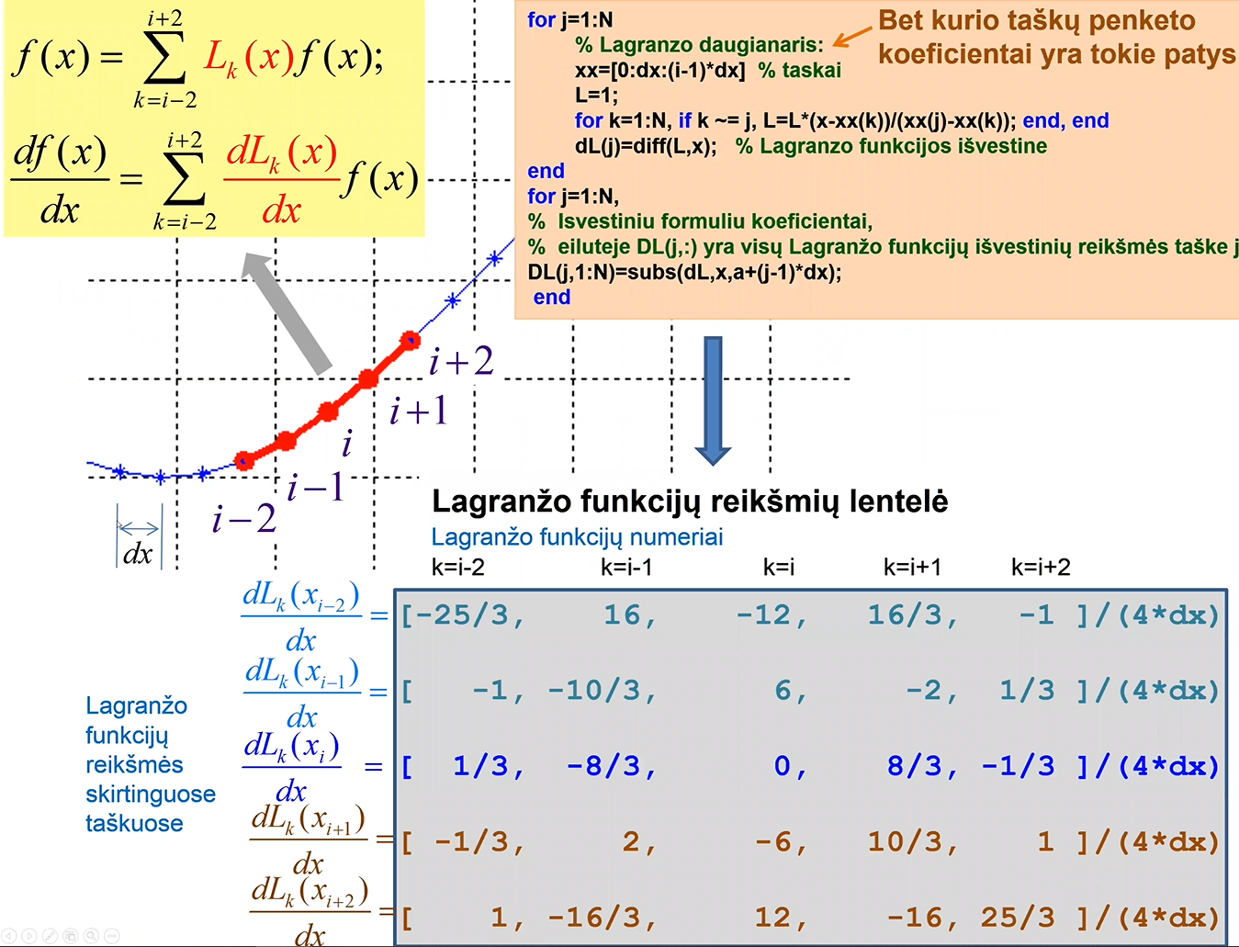

Formulė visuomet tokia kurią padaliname iš intervalo ilgio.

## 8. Kas yra pirmyneigė, centrinė ir atgalinė skaitinio diferencijavimo formulės, kam jos naudojamos

Padauginę iš funkcijos reikšmių vektoriaus iš funkcijos reikšmių paimtų penkiuose taškuose gautume funkcijos išvestinės reikšmes 5 taškuose.

Tačiau tikslumo dėlei (pirmyneigės, centrinės ir atgalinės):

Praktiškai naudojame tik **centrinę**. Nes ši formulė tiksliausia.

Išvestinė reikšmė apskaičiuota centriniame taške, mes pagal šią formulę galime panaudoti informaciją tiek prieš tašką ir tiek už jo. Faktiškai tikslumas tikėtinas didesnis negu galiniame (ji remiasi funkcijos reikšme prieš tašką).

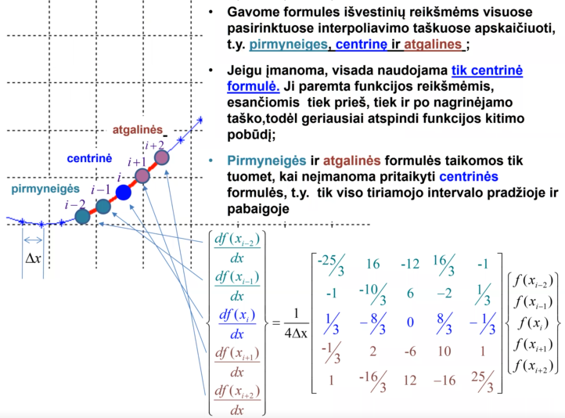

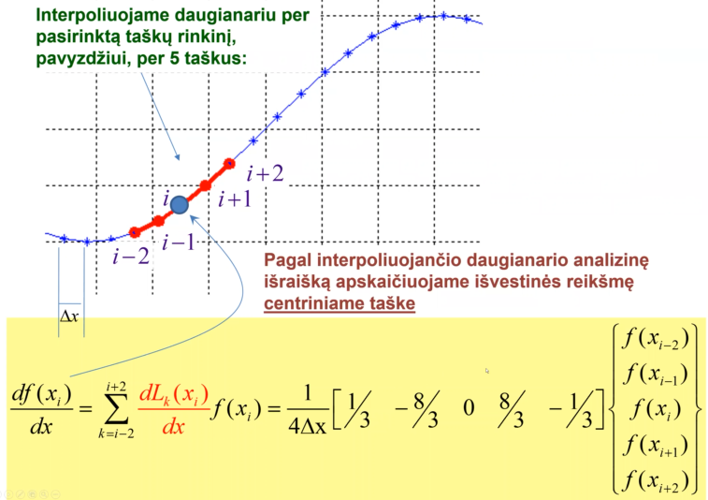

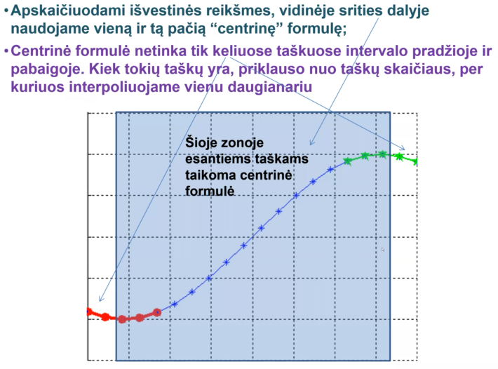

**Pirmyneigė ir atgalinė formulės taikomos pirmiems dviem ir galiniams dviem taškams.**

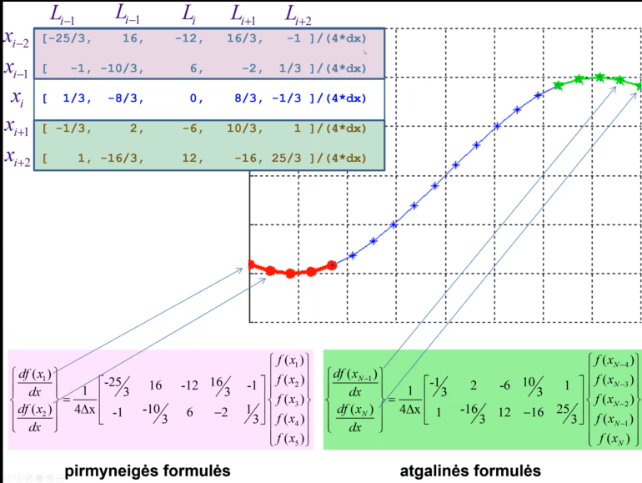

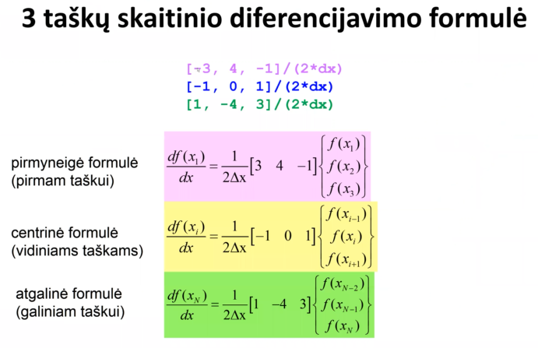

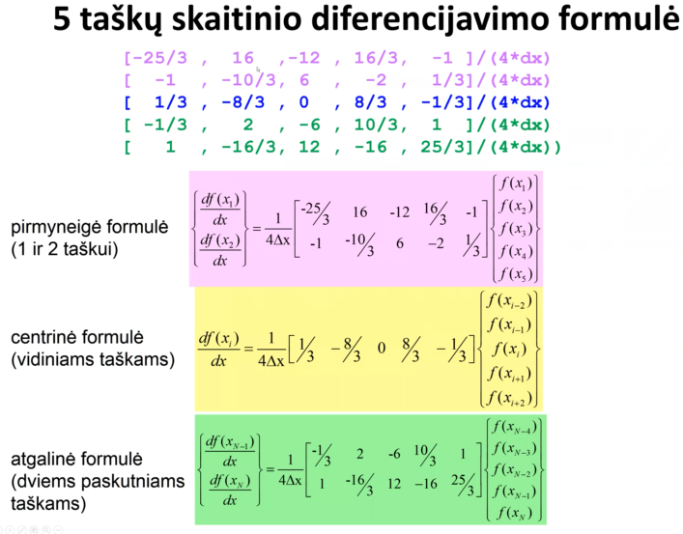

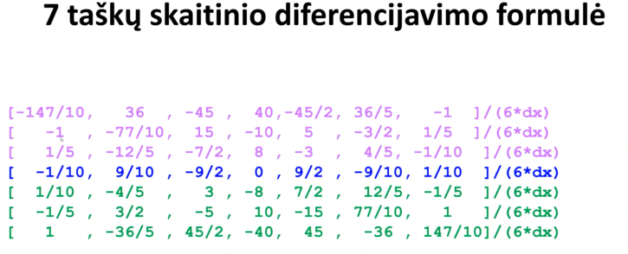

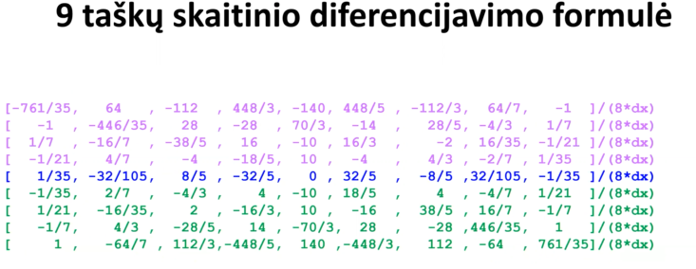

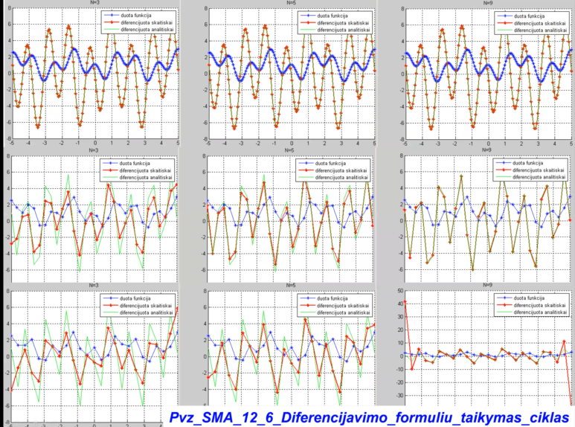

2. Splainai

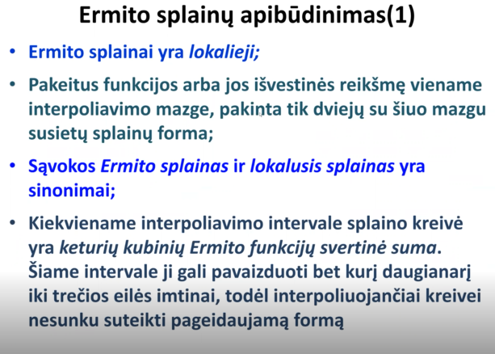

3. Prie aproksimavimo

Aproksimuojanti kreivė vadinama regresijos kreive (aprašo vidurines padėtis, tačiau neapskaičiuoja niuansų) regresija (paprasčiausias intelektikos metodas):

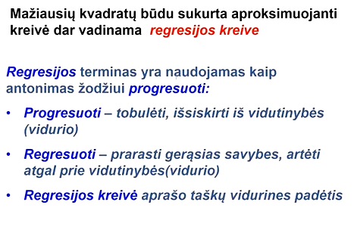

3. Tema prie Furje aproksimacijos

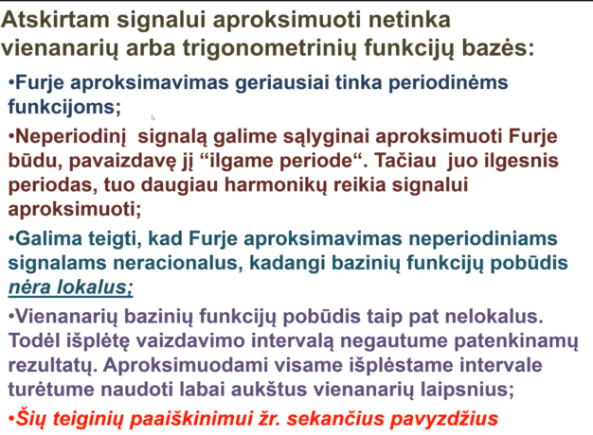

Galima mėginti atvaizduoti dideliais intervalai. Jei objektas pavienis, tuomet yra problema.

